
Муниципальное автономное дошкольное образовательное
учреждение «Детский сад №19»
городского округа город Стерлитамак
Республики Башкортостан

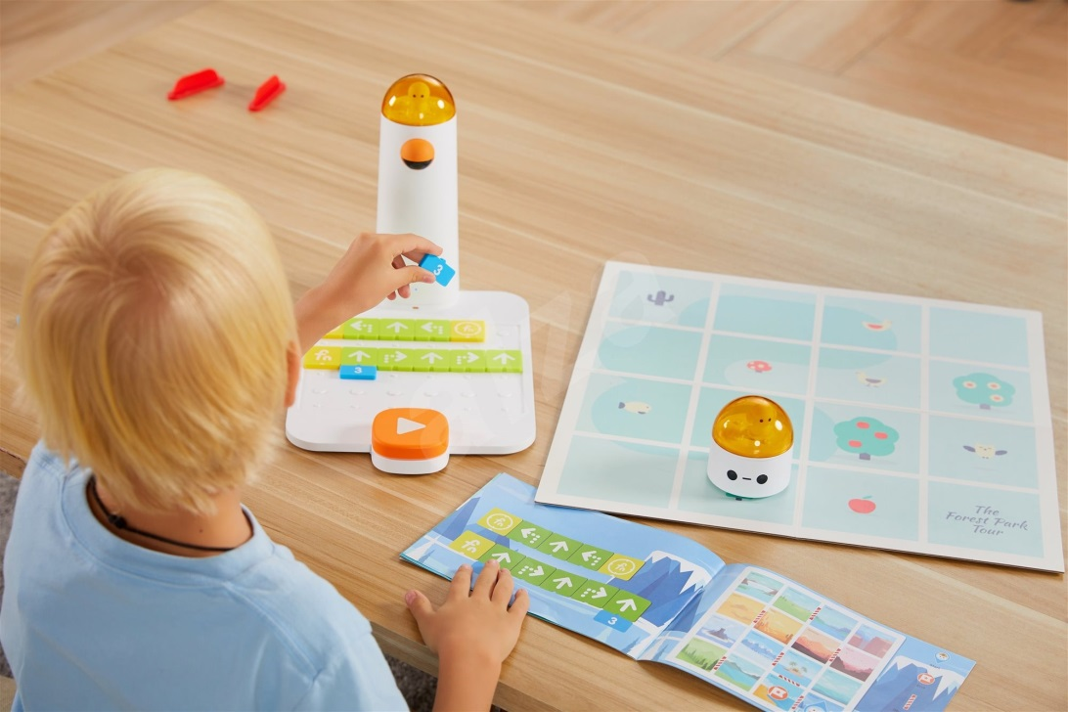

Занимательный материал

по формированию

алгоритмических умений

детей старшего

дошкольного возраста

МЕТОДИЧЕСКОЕ ПОСОБИЕ

«МАТОША. Занимательный материал по формированию алгоритмических умений детей старшего дошкольного возраста»
Методическое пособие

Авторский коллектив МАДОУ «Детский сад №19» городского округа
г. Стерлитамак Республики Башкортостан:

Морозова О.А. - заведующий ДОУ
Абдрахимова О.О. – старший воспитатель
Лобова Ю.В. – воспитатель

Использование материалов данного пособия позволит воспитателям сформировать у детей элементарные представления об алгоритме, информационно-компьютерных технологиях; умения планировать этапы и время своей деятельности; развить умение разбивать одну большую задачу на подзадачи в процессе использования занимательного материала «МАТОША». Собранный материал может быть рекомендован к практическому использованию воспитателями дошкольных образовательных учреждений компенсирующей направленности, так и воспитателями общеразвивающих дошкольных учреждений с детьми, испытывающими трудности в освоении сенсорных эталонов и математических представлений.

СОДЕРЖАНИЕ

Пояснительная записка…………………………………………………..... | 4
Введение……………………………………………………………………. | 6
Глава 1. Теоретические аспекты познавательного развития дошкольников в процессе работы с робототехническим набором «МататаЛаб»
1.1. Познавательное развитие дошкольников как актуальная проблема психолого-педагогической науки…………………………….. | 11
1.2. Робототехника и алгоритмика – инновационное направление деятельности дошкольного образовательного учреждения…………..... | 18
1.3. История создания робототехнического набора «МататаЛаб»……………………………………………………………… | 27
1.4. Педагогические условия алгоритмического мышления в процессе работы с робототехническим набором «МататаЛаб»………… | 31
1.5. Примерное планирование использования робототехнического набора «МататаЛаб» в работе со старшими дошкольниками…………………………………………………………… | 41
Глава 2. Занимательный материал по формированию алгоритмических умений детей старшего дошкольного возраста с использованием робототехнического набора «МататаЛаб»
2.1. Блок «Палитра». Развитие творческих способностей (музыка и рисование)………………………………………………………………. | 42
2.2. Блок «Грамотей». Развитие речевой активности…………..... | 44
2.3. «Математический блок». Формирование математических представлений (логика и программирование)………………………….... | 46
2.4. Блок «Открытие». Развитие физических качеств…………….. | 48
2.5. Блок «Мир вокруг нас». Поддержка инициативы в различных видах деятельности (придумывание и обыгрывание игровых заданий и упражнений)………………………………………….. | 49
Приложение 1……………………………………………………………..... | 51
Приложение 2………………………………………………………………. | 55
Приложение 3………………………………………………………………. | 58
Приложение 4………………………………………………………………. | 68
Приложение 5………………………………………………………………. | 71
Приложение 6………………………………………………………………. | 75
Приложение 7………………………………………………………………. | 83
Список использованной литературы……………………………………... | 88

Пояснительная записка
Методическое пособие «МАТОША. Занимательный материал по формированию алгоритмических умений детей старшего дошкольного возраста» составлено в соответствии с требованиями и рекомендациями программы «Детство» [4] и с учетом федерального государственного образовательного стандарта [74].
Современные дети живут в эпоху активной информатизации, компьютеризации и роботостроения. Технические достижения всё быстрее проникают во все сферы человеческой жизнедеятельности и вызывают живой интерес детей к современной технике. В дошкольных образовательных учреждениях активно развивается техническое творчество и робототехника. Ребенок поэтапно знакомится с техническим творчеством, от элементарного конструирования постепенно переходит к алгоритмике, а только потом к программированию технических моделей.
Данное пособие даст возможность воспитателям сформировать у детей элементарные представления об алгоритме, информационно-компьютерных технологиях; умения планировать этапы и время своей деятельности; развить умение разбивать одну большую задачу на подзадачи. Позволит различать форму, размер и цвет объектов; верх и низ; правую и левую стороны; ориентироваться в пространстве и времени. Поможет воспитать такие качества личности, как организованность, собранность, обязательность, инициативность и самостоятельность. Умение регулировать и планировать деятельность во времени и богатый сенсорный опыт обеспечит равные возможности каждого ребенка при поступлении в школу и создаст основу для качественного обучения младших школьников.
Методическое пособие содержит примерное планирование использования робототехнического набора «МататаЛаб» в работе со старшими дошкольниками, образцы полей и карточек для образовательной и игровой деятельности (карты с заданиями), игры и игровые упражнения на развитие творческих способностей (Блок «Палитра»), на формирование элементарных математических представлений («Математический блок»), на развитие речевой активности (Блок «Грамотей»), на развитие физических качеств (Блок «Открытие»), на поддержку инициативы в различных видах детской деятельности (Блок «Мир вокруг нас»); конспекты образовательной деятельности с использованием робототехнического набора «МататаЛаб», рекомендации и буклеты для родителей. Игры и игровые упражнения построены с учетом возрастных особенностей детей по принципу от простого к сложному. В пособии эффективно подобраны формы, методы и приёмы: моделирование, варианты схем, игровые и речевые упражнения, которые позволят повысить результативность воспитательно-образовательного процесса и провести образовательную деятельность в доступной и увлекательной форме.
Игровые упражнения можно использовать не только в образовательной деятельности и в ходе режимных моментов, но и в индивидуальной работе. Робототехнический набор «МататаЛаб» также привлекателен для детей в самостоятельной деятельности. Варианты схем и моделей в индивидуальной работе следует использовать с учетом возрастных особенностей детей. Речевые и физкультурные упражнения позволят закрепить навыки первоначального составления последовательности и алгоритмов, умения называть временные отрезки, развивать произвольное внимание, речевую и двигательную память.
В пособии включены игры, апробированные в работе с детьми дошкольного возраста. Занимательный материал заимствован с изменениями из отечественных и зарубежных изданий. Некоторые игры и упражнения разработаны авторским коллективом и предлагаются как варианты эффективных форм и методов работы.

ВВЕДЕНИЕ
Наше государство нуждается в физически, нравственно здоровом и, конечно, интеллектуально-развитом поколении. Начальная ступень в общем образовании – это дошкольное образование. Основой интеллектуального развития выступает логическое мышление.
В настоящее время много говорится о необходимости нового типа образовательного результата, ориентированного на решение реальных жизненных задач. Под этим понимается личность, которая обладает набором ключевых компетенций или общеучебных умений, в том числе и сформированным интеллектуальным аппаратом, который, кроме всего прочего, включает развитое логическое и алгоритмическое мышление.
Алгоритмическое мышление – это искусство рассуждать об алгоритмических процессах окружающей действительности, способность планировать свои действия, умение предвидеть различные сценарии и поступать соответственно им (С. Е. Царева).
Основная цель коллектива ДОУ – сформировать у дошкольников такой тип мышления, который помогает освоению многих знаний и навыков, в том числе при освоении школьных предметов. Способность мыслить точно, формально, если это нужно, становится одним из важных признаков общей культуры человека в современном мире.
Сегодня в образовательной системе России, начиная с дошкольного возраста, используется знаково-символический материал, поэтому предложенный роботехнический набор «МататаЛаб» доступен и интересен детям, позволяет каждому ребенку дошкольного возраста развиваться в своем темпе и предполагает разноуровневость заданий: последовательное выполнение (линейный участок программы), числовой повторитель. «МататаЛаб» - универсальный образовательный инструмент. Он позволяет вести исследовательскую и проектную деятельность, поощряет научно-техническое творчество и стимулирует личностное развитие даже у детей с особенностями развития.
Эффективность работы коллектива зависит во многом от организации образовательного пространства и разнообразия материалов, оборудования. Поэтому появилась необходимость в изготовлении пособия, которое бы обеспечивало игровую, познавательную, исследовательскую и творческую активность дошкольников, двигательную активность, в том числе развитие крупной и мелкой моторики, участие в подвижных играх; эмоциональное благополучие детей во взаимодействии с предметно-пространственным окружением; возможность самовыражения детей [74].
Ко всем требованиям, которые предъявляет ребенку школа, нужно готовить в дошкольном возрасте. Современные принципы дошкольного образования ориентируют педагогов на обогащение детского развития, его индивидуализации, на формирование познавательных интересов и познавательных действий ребенка в различных видах деятельности. Ученые В. В. Давыдов, Д. Б. Эльконин, анализируя проблему сформированности учебной деятельности, пришли к выводу, что если ребенок умеет принимать и удерживать цель предстоящей деятельности, планировать последовательность действий, выбирать средства для ее выполнения, осуществлять контроль и самоконтроль своей деятельности, то тогда он готов к обучению.
В роботехническом наборе «МататаЛаб» сконцентрированы многие направления алгоритмического мышления, систематизированы, структурированы математические представления, причинно-следственные связи, относительность понятий в пространстве и времени. Необходимые умения, которые требуются сегодня во многих сферах:
- Разбиение общей задачи на подзадачи.
- Умение планировать этапы и время своей деятельности.
- Оценивать эффективность деятельности.
- Искать информацию.
- Перерабатывать и усваивать информацию.
- Понимать последовательные, параллельные действия.
Именно алгоритмы помогают ребёнку объяснить сложные явления в доступной форме, воспроизводить необходимую информацию, развивают такие психические процессы как память, внимание, образное мышление.
Навыки алгоритмического мышления способствуют формированию особого стиля культуры человека, составляющими которого являются:
- Целеустремлённость и сосредоточенность;
- Объективность и точность;
- Логичность и последовательность в планировании и выполнении своих действий;
- Умение чётко и лаконично выражать свои мысли;
- Правильно ставить задачу и находить окончательные пути её решения;
- Быстро ориентироваться в стремительном потоке информации.
В связи с актуальностью данной проблемы, появилась необходимость обратиться к отечественному и зарубежному опыту по использованию роботехнического набора «МататаЛаб».
Это и определило тему методического пособия: «МАТОША. Занимательный материал по формированию алгоритмических умений детей старшего дошкольного возраста».
Для того чтобы робототехнический набор «МататаЛаб» был более доступными для детей дошкольного возраста авторским коллективом предложен увлекательный, занимательный материал в виде игровых, речевых и двигательных упражнений, вариантов различных карт заданий, что способствует накоплению сенсорного опыта. Использование набора «МататаЛаб», в отличие от других наборов-игрушек, предназначенных для изучения основ программирования, позволяет задействовать сильные стороны дошкольников - способствует развитию критического восприятия и помогает детям принимать решения самостоятельно. Сочетание интерактивных, контактных и игровых компонентов позволяет с легкостью усвоить сложные и даже абстрактные понятия.
При выполнении заказа школы, необходимо придерживаться основных принципов дошкольного образования [74]:
1) полноценное проживание ребенком всех этапов детства (младенческого, раннего и дошкольного возраста), обогащение (амплификация) детского развития (возможность использования робототехнического набора «МататаЛаб» с 4-х летнего возраста; именно в этом возрасте закладываются основы логического мышления, а стимулирование мозговой активности принимает принципиальное значение);
2) построение образовательной деятельности на основе индивидуальных особенностей каждого ребенка, при котором сам ребенок становится активным в выборе содержания своего образования, становится субъектом образования (возможность использования набора «МататаЛаб» не только в совместной и самостоятельной образовательной деятельности, но и в индивидуальной работе);
3) поддержка инициативы детей в различных видах деятельности (возможность самостоятельного обыгрывания и придумывание игровых заданий и упражнений);
4) сотрудничество Организации с семьей (рекомендации, буклеты для родителей по использованию робототехнического набора «МататаЛаб», совместное изготовление карт заданий в домашних условиях);
5) формирование познавательных интересов и познавательных действий ребенка в различных видах деятельности (развитие конструктивной деятельности и графических навыков, развитие речевой активности, изучения основ математики, тренировка логического мышления и памяти, программирование, развитие творческих способностей при составлении музыкальных композиций и рисования);
9) учет этнокультурной ситуации развития детей (использование напольного модуля с изображениями быта и культуры Республики Башкортостан).
Целью интеллектуального развития дошкольников считаем:
  - Создание условий для активной, разнообразной, самостоятельной деятельности детей в познании окружающего мира; т.е. постоянно пополнять и обновлять предметно-развивающую среду;
  - Формирование абстрактного мышления, способности оперировать несколькими понятиями одновременно, понимания причинно-следственных связей, относительности понятий, сравнения;
  - Обогащать активный и пассивный словарный запас, связную речь, пополнять словарь детей математическими терминами;
  - Развивать умение различать форму, размер и цвет объектов; верх и низ; правую и левую стороны; ориентироваться в пространстве и времени;
  - Воспитывать такие качества личности, как организованность, собранность, обязательность, инициативность и самостоятельность; умение работать в команде, аргументировать свою точку зрения; поддерживать интерес к традициям родного края (Республика Башкортостан).
Объектом является процесс обучения дошкольников основам программирования посредством использования робототехнического набора «МататаЛаб».
В работе учитываются идеи о том, что очень важно использовать в воспитательно-образовательном процессе как можно больше каналов чувственного восприятия ребенка – слух, зрение, осязание, а также подключать движение и речь. Умственные процессы (восприятие, наглядно-образное мышление, продуктивное воображение и др.) должны формироваться в привычных видах деятельности: познавательной, исследовательской, игровой, коммуникативной. Такие виды деятельности позволяют детям почувствовать себя активными, самостоятельными, инициативными и способными быстро адаптироваться к школе, учебной деятельности.

Глава 1. Теоретические аспекты познавательного развития дошкольников в процессе работы с робототехническим набором «МататаЛаб»
1.1. Познавательное развитие дошкольников как актуальная проблема психолого-педагогической науки
Познавательное развитие детей – одно из важных направлений в работе с детьми дошкольного возраста. В настоящее время ФГОС под познавательным развитием понимает «развитие интересов детей, любознательности и познавательной мотивации; формирование познавательных действий, становление сознания; развитие воображения и творческой активности; формирование первичных представлений о себе, других людях, объектах окружающего мира, о свойствах и отношениях объектов окружающего мира (форме, цвете, размере, материале, звучании, ритме, темпе, количестве, числе, части и целом, пространстве и времени, движении и покое, причинах и следствиях и др.), о малой родине и Отечестве, представлений о социокультурных ценностях нашего народа, об отечественных традициях и праздниках, о планете Земля как общем доме людей, об особенностях ее природы, многообразии стран и народов мира» [74].
Проблемой познавательного развития детей дошкольного возраста занимались такие ученые, как Л.С. Выготский [15], В.В. Давыдов [20], А.Н. Леонтьев [43], Ж. Пиаже [57], Н.Н. Поддъяков [59], Д.Б. Эльконин [80] и др.
В педагогике особую роль познавательному развитию детей отводил еще Я.А. Коменский. В основу своей книги «Материнская школа» он положил принцип энциклопедичности знаний: признавал право ребенка воспринимать мир целостно, а не ограничивать познание ребенка какими-либо отдельными сторонами действительности. Я.А. Коменский утверждал, что «знания ребенка должны быть разнообразными: о природе, о труде, о небесных светилах, об экономике и прочем» и определял познавательное развитие как естественное стремление детей к познанию [35].
Ж. Пиаже определяет познавательное развитие как процесс постепенного осознания человеком окружающей действительности, а приобретение знания как эволюционный процесс, который является средством достижения адаптации [57]. Как считает Ж. Пиаже, темпы познавательного развития ребенка определяются:
- уровнем его активности, степенью созревания нервной системы;
- опытом его взаимодействия с воздействующими на него объектами внешней среды;
- языком и воспитанием.
Таким образом, исходя из теории Ж. Пиаже, все дети проходят стадии познавательного развития в одной последовательности, но способы их прохождения и интеллектуальные достижения у всех будут разными в зависимости от различных условий их развития [57].
В рамках культурно-исторической теории, по мнению Л.С. Выготского, познавательное развитие представляет собой сотрудничество между неопытным ребенком и более опытными учителями, которые организуют учение детей [15]. Идея Л.С. Выготского о зоне ближайшего развития естественно вытекает из положения: познание сначала развивается в социальной ситуации и постепенно переходит под независимый контроль ребенка [15].
В свою очередь Л.В. Трубайчук считает, что «под познавательным развитием принято понимать раскрытие ребенком познавательных возможностей своего сознания, обнаружение их в себе с целью познания окружающего мира и активного участия в нем» [55, с.157]. Развитие познавательной деятельности в дошкольном детстве обеспечивает формирование таких умений, как умение учиться, получать образование в течение всей жизнедеятельности.
Изучая процессы познавательного развития, современным ученым наиболее близка теория Л.С. Выготского [15]. Так, А.А. Люблинская утверждает, что любое предметное содержание знаний дошкольник может усвоить по-разному:
- в виде представлений (образы конкретных предметов);
- в виде понятий (обобщенные знания о целой группе предметов, объединенных на основе общих существенных признаков);
- в виде знаний-сведений, которые он получает от взрослых [45].
Важнейшим показателем развития ребенка-дошкольника является уровень овладения им различными видами детской деятельности, который служит источником и движущей силой развития ребенка. Ребёнок появляется на свет с врожденной познавательной направленностью, помогающей ему адаптироваться к новым условиям своей жизнедеятельности. В процессе взросления познавательная направленность перерастает в познавательную активность – состояние внутренней готовности к познавательной деятельности, проявляющееся у детей в поисковых действиях, направленных на получение новых впечатлений об окружающем мире. Благодаря ей, происходит зарождение первичного образа мира, который, по мнению Т.Н. Гризик, формируется в процессе развития познавательной сферы, состоящей из 3-х компонентов:
- познавательные процессы восприятие, внимание, память, воображение, мышление);
- информация (опыт и достижения, накопленные человечеством на пути познания мира);
- отношение к миру (эмоциональная реакция на отдельные объекты, предметы, явления и события нашего мира) [19, С.34-38].
С развитием ребенка его познавательная активность постепенно перерастает в познавательную деятельность.
Дошкольный период характеризуется интенсивным развитием познавательной сферы ребенка. Познавательное развитие подразумевает развитие всех психических процессов, с помощью которых человек познает окружающий мир, себя и других людей. Они называются познавательными процессами. К ним относятся: ощущения, восприятие, внимание, память, мышление и воображение.
Анализ работ Л.С. Выготского и его коллег показал, что «каждый познавательный психический процесс (восприятие, память, мышление и др.) имеет свою логику развития и преобразуется путем интеграции в высшую психическую функцию (логическую память, речевое мышление и т.д.), которая носит произвольный и опосредованный характер» [15]. При этом произвольность в психической сфере формируется легче и быстрее, если ребенку интересен конечный результат его усилий и понятны приемы, средства познавательной деятельности. Рассмотрим некоторые из познавательных процессов, которые наиболее ярко и точно отражают обоснованность применения в работе с дошкольниками робототехнического набора «МататаЛаб» (внимание, восприятие, воображение).
Восприятие (перцепция) – это познавательный процесс, в ходе которого человек получает и осознает информацию о каком-то предмете. Информация поступает в головной мозг через органы чувств, после чего у человека формируется целостный образ воспринятого предмета.
Под руководством А.В. Запорожца были выделены положения о развитии восприятия детей в процессе деятельности [28]. По его мнению, восприятие представляет собой культурно обусловленный процесс, связанный с освоением системы сенсорных эталонов, который осуществляется в ходе продуктивной деятельности. А.В. Запорожец считал, что восприятие дошкольника носит деятельностный характер и характеризуется применением ребенком сенсорных эталонов в процессе выполнения системы перцептивных действий [28].
Сенсорные эталоны – это общественно выработанные представления о свойствах и качествах предметов, в соответствии с которыми упорядочиваются окружающие ребенка объекты. К ним относятся форма, величина, цвет, ноты и т.д. Совместно с Л.А. Венгером, А.В. Запорожцем была разработана система сенсорного воспитания детей. В результате включения детей в продуктивные виды деятельности, происходит освоение умения пользоваться сенсорными эталонами для анализа различных свойств объекта.
Приобретая личный и усваивая общественный опыт, в процессе восприятия изменяется его точность, объем, осмысленность, а также перестраивается способ самого восприятия. Это составляет основу для формирования тех специальных способностей, для которых важны совершенные перцептивные действия: художественные, конструкторские и другие.
Внимание — это психический процесс, заключающийся в направленности и сосредоточенности сознания на определенном объекте при одновременном отвлечении от других. Оно включено во все познавательные процессы и проявляется в любой сознательной деятельности: прислушивается ли человек к музыке или всматривается в чертеж детали. Внимание обеспечивает активизацию нужных и торможение ненужных в данный момент психических и физиологических процессов; позволяет целенаправленно отбирать поступающую информацию; обеспечивает сосредоточенность психической активности на определенной деятельности.
Проблеме воспитания внимания уделено большое место в работах Н.Ф. Добрынина [21, c.154]. Предлагаемые им пути воспитания внимания основываются на его общем теоретическом понимании внимания как стороны других психических процессов – направленности и сосредоточенности сознания на объектах. Источником этой направленности является личность. Н.Ф. Добрынин считает, что внимание следует воспитывать путем воспитания в личности чувства ответственности, умения ставить цели, задачи, а также через воспитание интересов и познавательных процессов [21, с. 54].
В теории внимания, предложенной Т. Рибо, отмечается, что произвольное и непроизвольное внимание всегда связано с эмоциями и вызывается ими. Автор полагал, что интенсивность и продолжительность такого внимания обусловлены интенсивностью и продолжительностью связанных с объектом внимания эмоциональных состояний [5, с. 101].
В работе Б.Г. Ананьева «Воспитание внимания дошкольника», внимание рассматривается как «сосредоточенность сознания на известных объектах с целью наилучшего отображения» [2, с.173]. Автор считает, что внимание воспитывается условиями жизни и деятельности ребенка как в семье, так и особенно в детском саду через умственное образование и посредством нравственного воспитания. Иными словами, воспитание внимания, по Б.Г. Ананьеву, возможно через организацию общей системы воспитания и обучения дошкольника [2, с. 173].
Одним из видов нарушения внимания является рассеянность — уменьшение способности к концентрации и переключению внимания.
Единственное средство развития внимания – это деятельность, побуждающая к развитию волевых усилий, лежащих в основе произвольного внимания. Таким образом, произвольное внимание вырабатывается в результате трудовых усилий и управляется сознательной целью.
Одним из основных новообразований дошкольного детства, по мнению В.В. Давыдова, является воображение [20]. Оно складывается в процессе жизни ребёнка, в процессе его деятельности, под определяющим влиянием условий жизни, обучения и воспитания. В основу исследования О.Л. Князевой [30], Е.Е. Кравцовой [39] и др., направленного на изучение психологических закономерностей развития воображения, легло представление об особенности воображения «схватывать» целое раньше части и переносить черты одного объекта реальности на другой.
Воображение – это психический процесс, который заключается в создании новых образов (представлений) путем переработки результатов восприятий и представлений, полученных в предшествующем опыте, способность представлять отсутствующий или реально несуществующий объект, удерживая его в сознании, и мысленно манипулировать им.
В развитии воображения прослеживается закономерность, отмеченная Л.С. Выготским в развитии высших психических функций: зарождаясь в совместном действии со взрослым, воображение становится индивидуальным средством познания реальности через ее изменение. Также в своей работе «Психология развития ребенка» он отмечает, что «важнейшее значение воображения в том, что оно позволяет представить результат труда до его начала, и поэтому, ориентирует человека в процессе творческой деятельности» [16].
О.М. Дьяченко показала, что детское воображение в своем развитии подчинено тем же самым законам, каким следуют другие психические процессы:
- как восприятие, память и внимание, воображение из непроизвольного (пассивного) становится произвольным (активным), постепенно превращается из непосредственного в опосредствованное, причем основным орудием овладения им со стороны ребенка являются сенсорные эталоны;
- старший дошкольник способен подчинить свое воображение определенному замыслу, следовать составленному плану. Процесс воображения развертывается в виде двух этапов: первый этап – появление замысла определенного действия; второй этап – формирование плана реализации замысла [9].
На протяжении дошкольного возраста активно развивается воображение как способность видеть целое раньше частей. В.В. Давыдов утверждал, что воображение составляет «психологическую основу творчества, делающего субъекта способным к созданию нового в различных сферах деятельности» [20, С.319-394.]. Воображение – важнейшее психическое новообразование дошкольного детства, и его становление образует ключевой вектор психического развития ребенка.
Невозможно анализировать познавательную деятельность ребенка, не учитывая особенности его личности. «Мысль рождается, – писал Л.С. Выготский, – не из другой мысли, а из мотивирующей сферы нашего сознания, которая охватывает наше влечение и потребности, наши интересы и побуждения, наши аффекты и эмоции» [16]. Понять особенности познавательной деятельности ребенка можно лишь в том случае, если будут раскрыты «аффективная и волевая тенденции», которые стоят за мыслью [16].
Исследования педагогических источников и передового педагогического опыта подтверждают, что необходимо уделять серьезное внимание созданию педагогических условий, ориентированных на повышение качества образования, отбору содержания, методов и форм познавательного развития дошкольников.
В своем пособии мы рассматриваем познавательное развитие через развитие таких психических процессов, как внимание, воображение и восприятие, так как именно дошкольный возраст является сензитивным периодом для формирования произвольности данных процессов, что в свою очередь оказывает огромное влияние на повышение уровня познавательного развития дошкольников.

1.2. Робототехника и алгоритмика – инновационное направление деятельности дошкольного образовательного учреждения
В Федеральном национальном проекте «Образование» до 2024 года в качестве одного из приоритетных направлений выделено развитие научно-технического творчества детей, в том числе робототехники. Идеи о том, что детей необходимо приобщать к технологиям уже в дошкольном возрасте, нашли отражение в Федеральном государственном образовательном стандарте Российской Федерации [74]. Также в ведомственной целевой программе 2019-2025 годов «Развитие современных механизмов и технологий дошкольного и общего образования», Распоряжение № Р-8 от 15.02.2019 года Министерства просвещения Российской Федерации [64] одной из задач программы является «Систематическое обновление содержания основного общего образования, внедрение новых методов обучения, обеспечивающих повышение качества основного общего образования». В ведомственной целевой программе 2019-2025 годов «Развитие дополнительного образования детей, выявление и поддержка лиц, проявивших выдающиеся способности», Распоряжение № Р-126 от 21.06.2021 года Министерства просвещения Российской Федерации [65] целью является формирование системы выявления, поддержки и развития способностей и талантов у детей, основанной на принципах справедливости, всеобщности и направленной на самоопределение.
В связи с активным использованием в работе с детьми современных технологий, заинтересованность возможностями, предлагаемыми образовательной робототехникой, становится повсеместной. Робототехника и начальная алгоритмика – одна из известных и распространенных сегодня систем, использующая трехмерные модели реального мира и предметно-игровую среду обучения и развития ребенка.
Государственная политика ведущих стран в области робототехники показывает, что программы развития робототехники актуальны на данном этапе развития общества [81, 83]. В Великобритании, Франции, США, Японии, Южной Корее они выполнены в форме «дорожных карт» решения конкретных задач с заданными показателями эффективности путем государственно-частного партнерства. Государство выступает в роли координатора, а основное финансирование идет за счет бизнеса [82]. Уже в 1971 году в Японии была создана первая в мире национальная ассоциация производителей робототехники (Japan Robot Association). Ассоциация разрабатывает программы развития роботостроения, а также концепции развития промышленности, основанной на использовании роботов, участвует в разработке японских промышленных стандартов по робототехнике, организовала международную выставку робототехники [84, 85].
В России робототехника и алгоритмика является инновационным направлением в развитии детей. Дети знакомятся с основами робототехники в рамках дополнительного образования в виде кружков, клубов, секций, факультативных курсов.
В дошкольных образовательных учреждениях в настоящее время начинают активно внедрять робототехническое конструирование и алгоритмику. Конструктивная деятельность – это практическая деятельность, направленная на получение определенного, заранее задуманного реального продукта, соответствующего его функциональному назначению [54]. Она совмещает в себе сложный процесс согласования мыслительной деятельности с практической реализацией поставленных задач и восприятием получаемого на выходе результата. С раннего дошкольного возраста, когда деятельность педагога направлена в первую очередь на развитие мелкой моторики, конструктивная деятельность включена в образовательные программы дошкольных образовательных учреждений. В этом возрасте в работе с детьми используется в основном деревянный или пластмассовый конструктор, состоящий из геометрических фигур. С детьми дошкольного возраста конструктивной деятельности отведено преимущественно место во время свободной деятельности и реже в специально организованной. Однако же на занятиях конструирование сводится в основном к созданию поделок из бумаги (оригами), из природного материала. Психологи и педагоги отмечают, что конструирование оказывает плодотворное влияние на всестороннее развитие личности ребёнка. По мнению Н.Н. Ширяевой формирование умственной активности в процессе конструирования, а именно способности рассуждать, делать логические умозаключения и обосновывать свои решения, имеет большое значение в подготовке детей к обучению в школе [78].
В настоящее время все чаще говорят об «образовательном конструкторе». Опираясь на определение «Образовательная технология» Педагогического энциклопедического словаря, можно утверждать, что если конструирование в процессе обучения носит системный характер, а также система деятельности педагога и учащегося в процессе конструирования направлена на формирование речевой культуры, развитие творческих способностей, формирование технического мышления, то его можно назвать образовательным [55].
Таким образом, Е.В. Волкова считает, что образовательный конструктор – это набор сопрягаемых между собой элементов и инструкций по сборке, предназначенный для самостоятельного изготовления какого-либо устройства, отвечающий целям образовательного конструирования, т.е. способствующий формированию и развитию творческих способностей, технического мышления и соответствующий возрастным особенностям учащихся, а главное – имеющий системную, организованную деятельность с конструктором учащегося, при участии педагога [11].
В настоящее время существует большое количество конструкторов и робототехнических наборов, позволяющих решать образовательные задачи: Arduino-подобные, DaNi, DARwin, Engino, Fischertechnik (серия наборов связанных, как с конструированием, так и с программированием), Hunarobo (серия наборов связанных, как с конструированием, так и с программированием), K’nex, Lego (серия наборов связанных, как с конструированием, так и с программированием), Marbutopia, Meccano, Megabloks, OLLO, Robopica, Scratchduino, Tetrix, Vex, Zometool, Игротеко, МататаЛаб, Технолаб, ТРИК.
Исходя из определения Е.В. Волковой, образовательным конструктор может называться, если он соответствует определенным критериям:
Во-первых, конструктор должен стремиться к бесконечности, т. е. предлагать такое количество вариантов конструирования, которое только способен придумать педагог и ребенок, он не должен ограничивать воображение.
Во-вторых, в конструкторе должна быть заложена идея усложнения, которая, как правило, обеспечивается составляющими элементами, деталями конструктора, которые делают конструирование разнообразным и в перспективе сложным.
В-третьих, набор для конструирования должен входить в линейку конструкторов обеспечивающих возможность последовательной работы с каждым набором, в зависимости от возраста детей и задач конструирования.
В-четвертых, нести полноценно смысловую нагрузку и знания, которые выражаются в осмысленном создании и воспроизведении детьми моделей объектов реальности из деталей конструктора. В результате чего дети демонстрирую степень освоенности ими знания и предметно-чувственного опыта [36].
Отвечающий этим критериям конструктор способен выполнить серьезную задачу, связанную с гармоничным полноценным развитием ребенка.
Наиболее популярными среди образовательных конструкторов являются:
- линейка конструкторов HUNA-MRT Kicky-Basic предназначена для начинающих – это наборы серии GOMA (MRT1), FUN&BOT (MyRobotTime) и KICKY (MRT2). Все детали конструкторов пластмассовые, яркие, электроники минимум. Это предварительный, не программируемый этап знакомства с робототехникой для детей 5-8 лет. Наборы учат основам конструирования, простым механизмам и соединениям. Роботы этого уровня не программируются и это плюс для детей дошкольного возраста – дети получают быстрый результат своей работы, не тратя время на разработку алгоритма, написание программы и т.п. При этом конструкторы включают электронные элементы: датчики, моторы, пульт управления – все это позволяет изучить основы робототехники. Наборы сопровождаются подробными инструкциями и методическими материалами. Весь материал изложен в игровой форме – это сказки, рассказы, примеры из окружающей жизни. Работа с данным конструктором дарит возможность создавать яркие «Умные» игрушки, наделять их интеллектом, выучить базовые принципы программирования на ПК, научиться работать с моторами и датчиками. Это позволяет почувствовать себя настоящим инженером-конструктором.
- Lego WeDo – данный набор включает в себя следующее программное обеспечение: комплект занятий посвященных разным темам (интересные механизмы, дикие животные, играем в футбол и приключенческие истории), книгу для педагога. Комплект заданий Lego WeDo позволяет детям работать в качестве юных исследователей, инженеров, математиков, предоставляя им инструкции и инструментарий.
- Robokids – образовательный конструктор для сборки робота детьми. В данных моделях отсутствует связь с компьютером. Для этого используются специальные карты, от которых управляется робот. С этим конструктором ребёнок может работать без навыков программирования. С этим комплектом можно собрать до 16 различных моделей. Комплект рассчитан детей от 5 до 10 лет.
- робототехнический набор «МататаЛаб» - это интерактивный программируемый робот для детей от 4 до 9 лет. При помощи своего воображения дети могут создавать бессчетное количество игр с роботом, используя программные блоки и алгоритмы, чтобы управлять им. Принципы работы набора «МататаЛаб»: на пластмассовом поле выстраивается алгоритм действий из блоков с рисунками каких-либо действий (стрелки, ноты, циклы, функции, цифры повтора, углы поворота). Камера в управляющей башне считывает составленный алгоритм, преобразует его в код и передает сигнал роботу Matata Bot. Робот Matata Bot исполняет программу на игровом поле, двигаясь и проигрывая мелодию. В состав набора входят дополнительные элементы - картонное поле для робота, пластмассовые разграничители и флажки для обозначения условий на поле. Образовательный процесс происходит без использования компьютера или планшета. В игровой форме дети с 4-х лет изучают основы алгоритмизации и программирования; основы математики и геометрии; основы музыки и рисования.
В настоящее время разработано большое количество программ по робототехнике и основам алгоритмики, позволяющих внедрять данное направление в образовательный процесс дошкольной организации. Проведенный анализ программ именно для дошкольников, позволил сделать вывод, что все они имеют сходства по своей направленности, целям, применяемым методам и формам воздействия и взаимодействия между участниками, включенными в образовательный процесс.
Методическое пособие «МАТОША. Занимательный материал по формированию алгоритмических умений детей старшего дошкольного возраста», разработанное авторским коллективом МАДОУ «Детский сад №19», позволит сформировать у детей элементарные представления об алгоритме, информационно-компьютерных технологиях; умения планировать этапы и время своей деятельности; умение разбивать одну большую задачу на подзадачи. Позволит различать форму, размер и цвет объектов; верх и низ; правую и левую стороны; ориентироваться в пространстве и времени. Поможет воспитать такие качества личности, как организованность, собранность, обязательность, инициативность и самостоятельность. Следует отметить, что инженерная направленность робототехнического набора среди многочисленных решаемых задач, позволит повысить мотивацию дошкольников, развить умственные способности и раскрыть творческую индивидуальность взрослого и ребенка. Решения образовательных задач безграничны и зависят от фантазии взрослого и ребенка. Использование робототехнического набора «МататаЛаб» делает процесс обучения интересным и увлекательным, в котором происходит общение и обмен знаниями между взрослым и ребенком; способствует развитию научно-технического и творческого потенциала личности дошкольника.
Активное вхождение основ алгоритмики (создание алгоритмов) и робототехники в дошкольное образование связано с уникальными возможностями решать задачи по пяти образовательным областям ФГОС дошкольного образования – речевое развитие, познавательное, социально-коммуникативное, художественно-эстетическое и физическое развитие.
В своих исследованиях К.С. Ненашева отмечает, что «использование информационных технологий в непринужденной игре легко и всесторонне развивает у детей познавательный интерес, креативность, наблюдательность, что способствует выявлению и развитию задатков одаренности» [13].
Робототехническое конструирование и начальная алгоритмика предоставляет прекрасную возможность учиться ребенку на собственном опыте. Такие знания вызывают у детей желание двигаться по пути открытий и исследований, а любой признанный и оцененный успех добавляет уверенности в себе. Обучение происходит особенно успешно, когда ребенок вовлечен в процесс создания значимого и осмысленного продукта, который представляет для него интерес. Важно, что при этом ребенок сам строит свои знания, а педагог лишь консультирует его.
В специально созданных ситуациях ребёнок осваивает устный счёт, состав числа, производит простые арифметические действия, рассказывает о том, что он строил, легко и непринуждённо учится выступать на публике. Дети учатся анализировать продукты своей деятельности и партнера, признавать и выявлять причину ошибок, достигать поставленной цели, наслаждаться успехом. Работа с робототехническим набором позволяет детям развивать творческие способности и коммуникативные навыки, адаптироваться к новым способам взаимодействия, синтезировать полученные знания, экспериментировать и творить, стимулирует интерес и любознательность, развивает способность к решению проблемных ситуаций, умение исследовать проблему, выдвигать идеи, планировать решения и реализовывать их. Систематичность и планомерность проведения занятий повышают мотивацию детей к саморазвитию, обеспечивают улучшение межличностных отношений в группах, умение брать на себя роли, распределять обязанности, и чётко выполнять правила поведения и повышают результативность деятельности.
Важно, что работа с робототехническим набором «МататаЛаб» не заканчивается в детском саду, а имеет продолжение в начальной школе, так как рассчитана на детей с 4 до 9 лет. Такие занятия являются первым шагом к дальнейшему обучению робототехнике.
По мнению Е.А. Коссаковской, «постепенное обогащение опыта ребенка, насыщение этого опыта новыми знаниями и сведениями об окружающем, вызывает познавательную активность дошкольника, тем самым способствует познавательному развитию. Чем больше перед ребенком открывающихся сторон окружающей действительности, тем шире его возможности для возникновения и закрепления устойчивых познавательных интересов» [27].
Таким образом, робототехническое конструирование и алгоритмика, как новое, инновационное направление – это отличная возможность для проявления ребенком своих конструктивных и творческих способностей, а также возможность приобщить как можно больше детей дошкольного возраста к техническому творчеству. Включение базовых знаний при создании алгоритмов и робототехники в образование детей является частью общего образования, что позволит дошкольному образовательному учреждению реализовать требования федерального государственного образовательного стандарта.
Включение в образовательный процесс роботехнических наборов и конструкторов нового поколения может служить основой не только для развития моторики, но и достаточно высоким фактором мотивации для занятий интеллектуальной деятельностью, экспериментированием, конструированием, техническим творчеством, что является стимулом для познавательного развития ребёнка, начиная уже с раннего дошкольного возраста. Таким образом, можно отметить, что систематические занятия с образовательным робототехническим набором способствуют развитию таких психических процессов, как внимание, воображение, восприятие, необходимых для дальнейшего обучения в школе.

1.3. История создания робототехнического набора «МататаЛаб»

Компания MATATALAB основана в июле 2017 года в Китае профессионалами в сфере образовательной робототехники. Они решили сделать робота для маленьких детей, который помогает изучать программирование, математику, геометрию, рисование и даже музыку. Объединив дело всей жизни с воспитанием собственных детей, эти энтузиасты создали уникальное образовательное решение, позволяющее изучать как базовые, так и продвинутые дисциплины в игровой форме и без использования какого-либо дополнительного оборудования.
Огромный личный опыт и поддержка со стороны крупных специалистов из сферы образования позволили команде MATATALAB разработать уникальный дидактический комплекс, где с помощью простейшей логики и элементарной, на первый взгляд, робототехники, дети младшего возраста осваивают основы математики, геометрии, программирования и даже музыки.
Так родился первый робот Мататалаб, где для программирования и задания команд детям не нужен компьютер и опыт программирования. Такой принцип называется безэкранным или осязаемым программированием. Действия роботу задаются при помощи пластиковых блоков, сложенных в нужной последовательности на специальном поле.
Первая версия робота была успешно профинансирована на краудфандинговой площадке «Кикстартер» в 2017 году. Очевидный потенциал наборов позволили создателям MATATALAB добиться признания среди действующих преподавателей, а успешная компания на Kickstarter’е – обзавестись серьезными партнерами и найти надежных дистрибуторов на всех основных рынках.
С этого момента основатели поняли, что их идея понравилась родителям и педагогам, а позже наборы Мататалаб порадовали первых покупателей. Через два года детские развивающие наборы Мататалаб продавались в более чем 40 странах по всему миру.
MATATALAB - это компания по разработке образовательных наборов для STEAM-обучения, развития логики и изучения основ алгоритмики и программирования. Родители покупают наборы Мататалаб для игры и учебы ребенка дома. Школы и детские сады используют наборы во время образовательной деятельности для детей 4-9 лет.
Наборы развивают важные навыки для будущей жизни: алгоритмика; креативное решение поставленных задач; логическое, наглядно-образное и алгоритмическое мышление; умение быстро принимать решения; анализировать и учиться на своих ошибках.
Сегодня продукция Мататалаб продается в 40 странах мира
и около 4000 дошкольных учреждений, школ и частных центров
используют Мататалаб на своих занятиях по робототехнике
и программированию.
Продукты компании ежегодно становятся победителями премий известных журналов и всемирных выставок. А также имеют местную и международную сертификацию:
- Роботы Мататалаб сертифицированы в России на соответствии стандартов ЕАС.
- Наборы Мататалаб соответствуют международным образовательным стандартам ISTE. Стандарты ISTE закрепляют понимание той роли, которую цифровые технологии играют в образовании. Если до этого привычным было понимание технологий как средства, оптимизирующего трансляцию учебного содержания учащимся, то сегодня их роль состоит в том, чтобы открыть перед учениками новые возможности, помочь учителю создать персонализированную развивающую среду.
- В Финляндии наборы имеют сертификацию Образовательного объединения Финляндии.
- В Европе компания Мататалаб присоединилась к проекту «Лаборатория классов будущего». Эта организация занимается формированием идей новых учебных пространств и того, как технологии могут поддерживать инновационные педагогические подходы к преподаванию и обучению в XXI веке. Проект основан европейской некоммерческой организацией European Schoolnet, которая объединяет 34 Европейских Министерств образования, со штаб-квартирой в Брюсселе.
Показательно, что популярность наборов не ограничена отдельными странами: комплекты MATATALAB получили одинаково восторженные отзывы от образовательных центров, родителей и педагогов из США, Франции, Италии, Испании, Германии, Финляндии, Голландии, Португалии.
Робототехнический набор «МататаЛаб» помогает на конкретном примере рассказать про логические цепочки, последовательности, алгоритмы действий, циклы и пространственно-временные представления. Вместо изучения сложных абстракций дети получают материал в доступной форме.
В России данный набор становится весьма популярным. Создана книга компанией TechTerra Education, LLC для учителей на русском языке «Уроки робототехники»;
- YouTube канал со ссылкой:
(https://www.youtube.com/playlist?list=PLbKbX5NO7R6uHY01i0HcQVXGCBa6ZnGCX); на котором учебный центр DIGIS предлагает курс обучения МататаЛаб: помимо первоначального знакомства с набором, еще и курс Matatalab-путешественник; Matatalab-художник; Matatalab-музыкант; Matatalab-программист и др.;
- На Facebook сообщество Matatalab Russia, где неравнодушные педагоги делятся опытом работы по обучению основам алгоритмизации и программирования. https://www.facebook.com/DIGISROBO/?epa=SEARCH_BOX
MATATALAB - универсальный образовательный инструмент. Он отлично подходит детям с ограниченными возможностями здоровья. Огромное преимущество MATATALAB – практически нулевой порог вхождения. Взаимодействие с компонентами набора не требует каких-либо специальных знаний или навыков и строится на элементарной системе распознавания изображений. Поскольку картинки ориентированы на детей, а их тематика затрагивает только базовые понятия и «повседневные» предметы, выстроить правильную последовательность действий для симпатичного робота-путешественника из набора MATATALAB смогут даже самые маленькие исследователи. Он позволяет вести исследовательскую и проектную деятельность, поощряет научно-техническое творчество и стимулирует личностное развитие детей с особенностями развития.
Еще один плюс комплекта – самодостаточность. Использование специальных блоков, интерактивного поля и датчиков движения позволяет построить процесс обучения без компьютеров, планшетов или любых других дополнительных устройств.
Объединяя преимущества современных технологий и творческого подхода к обучению, комплекты MATATALAB превращают образовательную деятельность в увлекательную игру и помогают в раннем возрасте привить детям интерес к самым важным и актуальным дисциплинам.
Для получения качественного образования дошкольников необходимо создавать условия для развития, своевременной коррекции нарушений и социальной адаптации, на основе специальных психолого-педагогических подходов и наиболее подходящих для детей дошкольного возраста языков, методов, способов общения и условий, в максимальной степени способствующих получению дошкольного образования, а также социальному развитию детей [73].

1.4. Педагогические условия алгоритмического мышления в процессе работы с робототехническим набором «МататаЛаб»

В теории и практике педагогической науки выделены различные типы педагогических условий, каждые из которых не существуют обособленно, а расширяют и дополняют данное понятие. В.А. Беликов [7], Е.И Козырева [81] и ряд других исследователей в своих работах рассматривают организационно-педагогические условия. Психолого-педагогические условия выделены в трудах Н.В. Журавской [78], А.В. Круглия, А.В. Лысенко [6], А.О. Малыхина [27] и других, а дидактические условия изучала М.В. Рутковская [78] и другие.
В.И. Андреев считает, что педагогические условия представляют собой результат «целенаправленного отбора, конструирования и применения элементов содержания, методов (приемов), а также организационных форм обучения для достижения ...целей» [1].
С.Н. Павлов включает в понятие «педагогические условия» совокупность объективных возможностей обучения и воспитания людей, организационных форм и материальных возможностей [6, с. 14]
По мнению А.Х. Хушбахтова характерными признаками «педагогических условий» является то, что:
1) они рассматриваются как совокупность возможностей образовательной и материально-пространственной среды, при использовании которых повышается эффективность целостного педагогического процесса;
2) психолого-педагогические условия направлены, в первую очередь, на развитие личности субъектов педагогической системы (педагога, воспитанника и других участников), что способствует успешному решению задач целостного педагогического процесса;
3) одной из главных функций психолого-педагогических условий является организация мер педагогического взаимодействия, воздействующих на личностный аспект педагогической системы, способствующих преобразованию конкретных характеристик развития, воспитания и обучения личности [79].
А.Х. Хушбахтов считает, что современные достижения и развитие в сфере информационных, и коммуникационных технологий, требуют расширения и дополнения трактовки термина педагогические условия. По его мнению, в структуру понятия «педагогические условия» должны входить не только организационные формы и материальные возможности, но и следующие компоненты:
- возможность доступа к новейшим образовательным и педагогическим технологиям и ресурсам;
- использование необходимых информационных и технических ресурсов [79].
Для понимания данного термина А.Х. Хушбахтовым были выделены ряд положений: педагогические условия должны отражать всю совокупность возможностей образовательной среды: целенаправленно конструируемые меры воздействия и взаимодействия субъектов образования; они должны включать: содержание, методы, приемы и формы обучения и воспитания; полноценное оснащение педагогического процесса сегодня немыслимо без активного использования учебное ИКТ-оборудования [79].
Таким образом, можно сказать, что педагогические условия являются основным компонентом педагогической системы, включают возможности образовательной и материально-пространственной среды, изменяются и развиваются с течением времени.
Для развития робототехнического конструирования и алгоритмики в дошкольной организации необходимо использовать совокупность педагогических условий, которые предполагают:
- разработку и реализацию методических пособий, программ, методических рекомендаций по алгоритмике с использованием робототехнического набора, приоритетным направлением которого является познавательное развитие старших дошкольников;
- создание развивающей предметно-пространственной среды для осуществления игровой и познавательной деятельности старших дошкольников в соответствии с санитарными нормами и возрастными особенностями;
- наличие методов, используемых в образовательной деятельности, направленных на повышение объема и устойчивости внимания, целостности восприятия, развития творческого воображения;
- взаимосвязь специально-организованных занятий с самостоятельной деятельностью.
Достижение качества образования возможно, как известно, в условиях программно-целевого подхода. Это предполагает разработку методического пособия или методических рекомендаций с учетом требований Федерального государственного образовательного стандарта дошкольного образования (17 октября 2013 г. № 1155) [74].
Наличие авторских методических пособий, разработок, рекомендаций в дошкольном образовательном учреждении свидетельствует об инновационном потенциале педагогического коллектива, способного оперативно реагировать на удовлетворение интересов, потребностей, запросов ребенка, родителей, государства, общества.
Таким образом, разработка и реализация дополнительного пособия естественнонаучной направленности будет способствовать удовлетворению индивидуальных потребностей в научно-техническом творчестве, повышению уровня познавательного развития старших дошкольников в процессе работы с робототехническим набором «МататаЛаб».
Второе условие, способствующее, на наш взгляд, познавательному развитию старших дошкольников в процессе работы с робототехническим набором «МататаЛаб» предполагает создание развивающей предметно-пространственной среды для осуществления игровой и познавательной деятельности старших дошкольников в соответствии с санитарными нормами и возрастными особенностями. Развивающая предметно-пространственная среда обеспечивает максимальное развитие детей, содействует охране и укреплению их здоровья, возможности общения и совместной деятельности детей и взрослых, двигательной активности детей.
Однако, для того, чтобы предметно-пространственная среда оказывала максимальное развивающее воздействие на ребенка, необходимо соблюдать принципы её организации:
- принцип насыщенности среды обеспечивается оснащением средствами обучения и воспитания, соответствующими материалами, картами-схемами, игровым оборудованием, которые обеспечивают: игровую, познавательную, исследовательскую и творческую активность воспитанников; двигательную активность, в том числе развитие крупной и мелкой моторики в процессе работы с различными видами конструкторов, робототехнических наборов во время двигательных пауз; возможность самовыражения детей. Все это должно соответствовать возрастным возможностям детей и содержанию методического пособия;
- трансформируемость пространства дает возможность изменений предметно-пространственной среды в зависимости от образовательной ситуации, в том числе от меняющихся интересов и возможностей детей;
- полифункциональность материалов позволяет разнообразно использовать различные составляющие предметной среды;
- вариативность среды позволяет создать различные пространства (для игры, конструирования, уединения и пр.), а разнообразный материал, игры, игрушки и оборудование, обеспечивают свободный выбор детей;
- доступность среды создает условия для свободного доступа детей к играм, игрушкам, материалам, пособиям;
- безопасность предметно-пространственной среды обеспечивает соответствие всех ее элементов требованиям по надежности и безопасности по их использованию, наличие сертификата безопасности робототехнического набора [74].
Для эффективной реализации разработанного пособия необходимо использовать материально-техническое обеспечение, которое будет способствовать успешному формированию логоритмического мышления:
- оборудование групповой комнаты для проведения занятия (столы и стулья для детей и педагога, шкафы и стеллажи для хранения дидактических пособий и материалов);
- технические средства обучения (ноутбук, Робот MatataBot - это маленький робот на колесах со светодиодами вместо глаз, которые расположены спереди под отсоединяемым куполом; командная башня и панель управления, кодирующие блоки, мультимедиа-проектор, интерактивная доска, музыкальный центр, и т.п.);
- обучающие брошюры с различными наборами заданий робототехнического набора «МататаЛаб».
Таким образом, наполнение предметно-развивающей среды в соответствии с санитарными нормами и возрастными особенностями, соблюдение принципов организации развивающей среды является одним из условий, способствующих познавательному развитию старших дошкольников.
Третьим немаловажным условием является использование специальных методов, направленных на развитие познавательной сферы старшего дошкольника, способствующие увеличению объема и устойчивости внимания, формированию целостности восприятия, развитию творческого воображения.
Анализ литературы по этому вопросу позволил выделить методы и приемы, используемые для познавательного развития старших дошкольников. Рассмотрим некоторые из них. Одними из наиболее эффективных методов, используемых педагогами в своей деятельности, являются:
- демонстрация наглядных пособий (предметы, образцы карт (полей), диафильмы, слайды, видеозаписи). Метод демонстрации, включает различные приемы:
а) показ предметов – один из самых распространенных приемов обучения: дети рассматривают программные блоки (основные блоки движения, дополнительные блоки – числовые, музыкальные, циклические, угловые и пр.), детали конструктора, схемы, совершенствуя процессы восприятия, внимания;
б) показ образца – один из приемов, которым пользуются при изобразительной деятельности, музыкальном творчестве и создании алгоритма. Образцом может быть схематичный рисунок, аппликация, поделка;
в) демонстрация картин, иллюстраций, схем, карточек, таблиц, диафильмов, обучающих видеороликов помогает детям представить те стороны и свойства изучаемых предметов и явлений, которые они не могут непосредственно воспринять.
- Рассматривание – направлено на уточнение и углубление знаний о предметах, с которыми ребёнок часто соприкасается в своей жизни.
Одновременно с углублением знаний происходит освоение понятий, более точно характеризующих разнообразные признаки предметов и действий. Дети учатся последовательно наблюдать, выделять существенные признаки предметов. При этом широко используются приёмы сравнения, позволяющие выделять различие и сходство между предметами, обобщать, классифицировать. Необходимо учить детей правильному восприятию предметов и явлений. Для развития воображения применяется рассматривание тематических альбомов.
- Чтение художественной литературы – источник знаний об окружающем мире, важнейшее средство воспитания чувств ребенка, развития мышления, воображения, памяти. Педагог подготавливает детей к восприятию произведения краткой беседой, ставит перед ними учебно-познавательную задачу. Следует продумывать сочетания чтения с другими методами, в частности с наглядными. После чтения проводится беседа, помогающая ребенку полнее осознать содержание произведения. В ходе беседы педагог старается усилить его эмоционально-эстетическое воздействие на воспитанников.
В процессе обучения используются словесные приемы: описание, запоминание, воспроизведение, вопросы к детям, указание, пояснение, объяснение, педагогическая оценка.
- Дидактическая игра – наиболее распространенный метод.
Игровые методы и приемы обучения – по мнению Е.А. Флериной, вызывают у детей повышенный интерес, положительные эмоции, концентрируют внимание на учебной задаче, а процессы восприятия протекают в сознании ребенка более быстро и точно [75].
А.П. Усова, В.Н. Аванесова выделяют следующие функции игры:
- совершенствование и закрепление знаний – ребенок трансформирует, преобразовывает их, учится оперировать ими в зависимости от игровой ситуации;
- усвоение новых знания и умений разного содержания [1].
В качестве игрового метода используется воображаемая ситуация в развернутом виде: с ролями, игровыми действиями, соответствующим игровым оборудованием, правилам поведения.
К игровым приемам относятся:
- загадывание и отгадывание загадок. К.Д. Ушинский писал, что «загадка доставляет уму ребенка полезное упражнение, а для воспитателя дает возможность сделать занятие занимательным, интересным, а что может быть интереснее, чем самому найти ответ-отгадку или придумать новую, свою собственную?» [78]. Загадки – это своего рода гимнастика, которая активизирует и тренирует умственные силы ребенка. Чтобы отгадать загадку, нужно внимательно наблюдать, припоминать увиденное, сравнивать, сопоставлять явления, мысленно расчленять, выделять каждый раз нужные стороны, объединять, синтезировать найденное. Отгадывание загадок развивает объем внимания, т.к. приходится удерживать в памяти несколько признаков, сообразительность, быстроту реакции, умственную активность, самостоятельность, воображение. В поисках ответа на детские загадки ребенку приходится обдумывать все слова, сравнивать их, находить разнообразные различия или сходства;
- создание игровой ситуации («Покажем Матоше наши игрушки»; «Поможем роботу разложить картинки»);
- моделирование – это процесс создания моделей и их использования для формирования знаний о свойствах, структуре, отношениях, связях объектов (Л.А. Венгер [9], Д.Б. Эльконин [80], Н.Н. Поддъяков [59]). В основе – принцип замещения (реальный предмет замещается др. предметом, условным знаком). Используются предметные модели, предметно-схематические модели, графические модели.
- упражнение – это многократное повторение ребенком умственных или практических действий заданного содержания (подражательно-исполнительского характера, конструктивные, творческие). Благодаря упражнениям дети овладевают различными способами умственной деятельности, у них формируются разнообразные умения (учебные, практические). Знания постепенно усложняются, а время на выполнение упражнения сокращается.
- показ способа действия – он должен быть точным, выразительным, разделенным на части; может быть полным или частичным («Посмотри и повтори», «Запретное движение»);
- обыгрывание игровых заданий, готовой модели помогает привлечь внимание детей к изображаемому; мотивировать, обосновать задание, заинтересовать предстоящей работой; объяснить приемы создания алгоритма; рассмотреть, обследовать изображаемый предмет. В процессе использования этого приема перед детьми ставятся игровые задачи, различные вопросы.
Таким образом, можно предположить, что применение в образовательной деятельности наглядных, словесных, практических и игровых методов и приемов будет способствовать развитию познавательной сферы дошкольников, предполагающей развитие устойчивости внимания, повышения его объема, развитие творческого воображения и целостного восприятия.
Четвертым условием, способствующим познавательному развитию старших дошкольников, является обеспечение взаимосвязи специально-организованных занятий с самостоятельной деятельностью старших дошкольников.
Согласно ФГОС образовательная деятельность дошкольного образования осуществляется в процессе разнообразной самостоятельной деятельности. Это могут быть самостоятельные сюжетно-ролевые, режиссерские и театрализованные игры, развивающие и логические игры, самостоятельная деятельность с робототехническим набором, самостоятельная изобразительная деятельность по выбору детей, самостоятельные опыты и эксперименты и др.
Создавая собственные модели или модели по образцу, дети не готовы сразу расстаться с ними. Такие поделки могут использоваться ими в самостоятельной деятельности. Через самостоятельную деятельность можно проследить интерес детей к полученным знаниям, т.к. ребенок опирается на них, практикуется в приобретенных умениях. Роль педагога в данном случае заключается в умении направить и поддержать интерес к самостоятельной деятельности, в ходе которой происходит решение образовательных задач, способствовать проявлению самостоятельности и технического творчества.
Самостоятельная деятельность детей может быть организована при выполнение индивидуальных заданий: «Нарисуй робота Матошу», «Придумай рассказ о своем роботе» и др.
Посредством проблемных ситуаций, созданных в предметно-развивающей среде для дальнейшего обыгрывания детьми, через внесение модели или пооперационной схемы для создания алгоритма действий, через чтение новых книг в книжном уголке, воспитатель направляет самостоятельную деятельность, делая акцент на изменения в среде.
Организации самостоятельной деятельности детей способствуют ситуации общения, возникающие в естественной деятельности детей. Воспитателю важно, не нарушая деятельности детей, направлять ее на решение речевых задач. В старшем дошкольном возрасте источником динамичного развития детского общества выступает техническое творчество как процесс групповой и индивидуальной самореализации.
Совместная деятельность педагогов и родителей в процессе освоения пособия может реализовываться в процессе подготовки и проведения совместных праздников и досугов, предполагающих совместные выступления детей вместе с родителями, участие в конкурсах; через привлечение родителей к участию в детских познавательно-исследовательских и творческих проектах, сбору информации, подбору и оформлению вместе с ребенком наглядного материала (варианты полей и карточек).
Таким образом, в результате взаимодействия специально-организованных занятий и самостоятельной деятельности, педагог активизирует полученные знания и умения, способствует закреплению пройденного материала, а также получению новых знаний с опорой на имеющиеся, тем самым повышая уровень познавательного развития.

1.5. Примерное планирование
использования робототехнического набора «МататаЛаб» в работе со старшими дошкольниками

Дни недели | Понедельник | Вторник | Среда | Четверг | Пятница
Виды деятельности | Блок «Палитра»  Развитие творческих способностей | Блок «Грамотей» Развитие речевой активности | «Математический блок»  Формирование математических представлений | Блок «Открытие»  Развитие физических качеств, обогащение двигательного опыта | Блок «Мир вокруг нас»  Поддержка инициативы в различных видах деятельности
Занимательный материал | См. приложение 2  «Игровые упражнения на развитие творческих способностей» | См. приложение 3 «Игры и игровые упражнения на развитие речевой активности» | См. приложение 4 «Игры и упражнения на формирование математических представлений»  См. приложение 7 «Игры с Матошей» | См. приложение 5 «Игровые упражнения на развитие физических качеств» | См. приложение 6 «Игры и игровые упражнения на поддержку инициативы в различных видах деятельности»

Глава 2. Занимательный материал по формированию алгоритмических умений детей старшего дошкольного возраста
с использованием робототехнического набора «МататаЛаб»

2.1. Блок «Палитра». Развитие творческих способностей
При помощи программирования дети могут создавать рисунки и графики. Для создания геометрических фигур они используют дополнительные (продвинутые) программные блоки. С блоками «МататаЛаб» можно увлекательно играть. Ребёнок может доставать их из «волшебного мешочка», обрисовывать. Игровые упражнения позволяют развивать тактильные способности детей, мышление, фантазию, воображение.
После знакомства с музыкальными карточками MatataLab и блоками мелодий, детям предлагается расставить ноты в различной последовательности для создания своей собственной мелодии. Далее дошкольники пробуют запрограммировать робота Матошу, используя музыкальные блоки. Следует отметить, что возможности использования карточек с изображением музыкальных инструментов (рис. 1) очень разнообразны, что позволяет поэтапно закрепить знания детей, встраивая игровые упражнения в образовательную деятельность (Приложение 2).
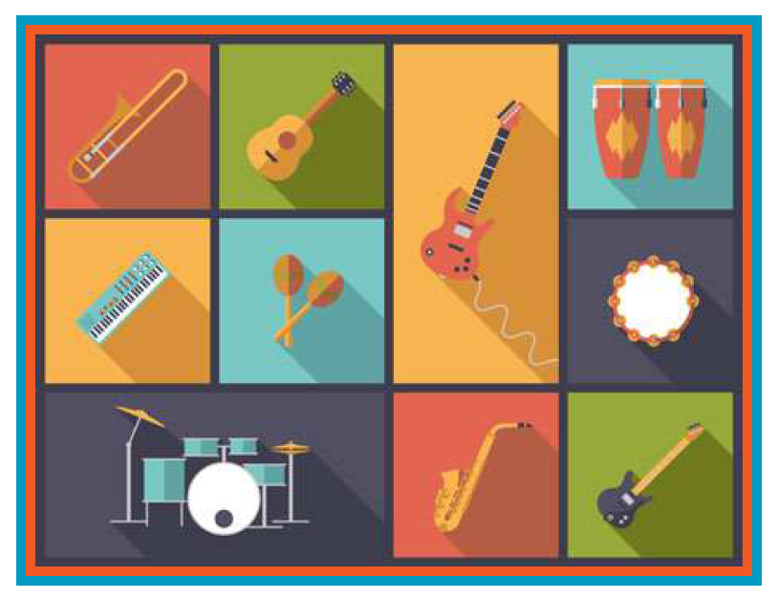
Рис. 1
В живой и неживой природе вокруг нас существует много различных форм. Форма – это очертания или облик объекта. Формы вокруг нас могут быть геометрическими (круги, треугольники, квадраты). В основном они используются в объектах, созданных человеком, например, форма мебели, зданий.
Геометрические формы можно увидеть и в живой природе, но формы живой природы отличаются от строгих геометрических форм, эти формы не обладают четкими границами и могут изменяться. Сначала детям показывают геометрические фигуры и фигуры из живой жизни. Затем повторяют с ними основные геометрические фигуры, обсуждают в чем сходство и различие между фигурами. Уточняют, где они могут видеть эти фигуры в повседневной жизни. Используя набор для рисования, можно создавать фигуры и составить пейзаж. Позже уже программируют робота на рисование геометрических фигур.
Разработчики «MatataLab» предлагают карты с заданиями «Рисунки» - геометрические фигуры, «Мелодии», карты заданий «Программируем» с препятствиями и разными уровнями сложности. Для реализации национально-регионального компонента авторский коллектив предлагает карточки с изображением башкирских музыкальных инструментов.

2.2. Блок «Грамотей». Развитие речевой активности
Сегодня современному ребенку интерактивные игрушки, гаджеты заменили живое речевое общение. Поэтому, одна из главных педагогических задач по развитию связной речи дошкольника состоит в овладение речью как средством общения, обогащение активного словаря, развитие связной, грамматически правильной диалогической и монологической речи, развитие речевого творчества. В играх развивается речевая активность, воспитывается интерес и внимание к родному языку.
Каждый ребёнок должен научиться содержательно, грамматически правильно, связно и последовательно излагать свои мысли. В то же время речь детей должна быть живой, непосредственной, выразительной, поэтому использование робототехнического набора «МататаЛаб» на занятиях в дошкольной образовательной организации поможет педагогу в решении поставленных задач. Формы работы могут быть разнообразными: общеразвивающие занятия для детей дошкольного возраста, проектно-исследовательская деятельность дошкольников. С помощью робота Матоши можно увлекательно и необычно организовать образовательный процесс, и свободное от занятий время. Огромным преимуществом этого робота является то, что его можно использовать как в совместной, так и в самостоятельной игровой деятельности ребенка, как индивидуально, так и в подгруппе детей.
Робот Матоша помогает педагогу в формировании речевых навыков и диалогической речи, помогает ребенку увеличивать словарный запас, помогает ребенку правильно отвечать на вопросы, помогает ребенку вести беседу с использованием новых приобретенных слов, участвовать в диалоге, развивает умение сравнивать, излагать свое мнение, приводить примеры, соглашаться или возражать; высказываться логично, связно. Следует также отметить, что робот Матоша способствует развитию монологической речи детей, так как составление рассказов и рассуждений во время игры с роботом способствует развитию у детей старшего дошкольного возраста связной речи.
Для повышения уровня развития связной речи с использованием робота Матоши предлагаются игры и речевые упражнения (Приложение 3).
Разработчики «MatataLab» предлагают карты с заданиями «Буквы русского алфавита». Для реализации национально-регионального компонента авторский коллектив предлагает карты с заданиями «Буквы башкирского алфавита».
Пройдя с детьми предложенные разработчиками и авторами карты с заданиями можно перейти на следующий этап – творческий, то есть придумать свои задания и игры.
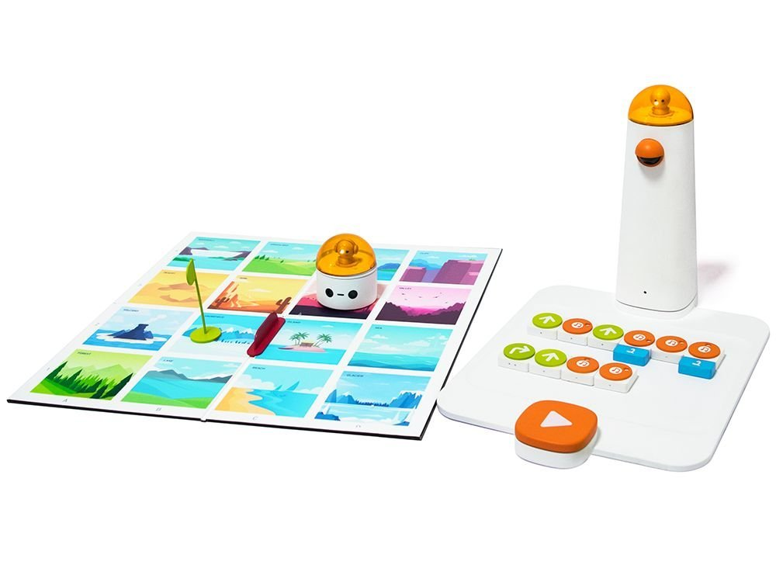

2.3. «Математический блок».
Формирование математических представлений (логика и программирование)
Рассмотрим возможности использования робототехнического набора «MatataLab» в образовательном процессе в качестве средства повышения мотивации дошкольников, развития умственных способностей и раскрытия творческой индивидуальности взрослого и ребенка.
Игры и упражнения по формированию математических представлений у детей дошкольного возраста, которые предложены в известной всем книге Л.А. Венгера, О.М. Дьяченко, Р.И. Говоровой, легко можно адаптировать для робототехнического набора «MatataLab».
В отличие от большинства похожих решений, образовательные комплекты MATATALAB подходят для совместной игры сразу нескольких ребят. Дети учатся работать в команде, находить общий язык, аргументировать свою точку зрения – иными словами, получают навыки, без которых в современном мире не обойтись. Комплект предлагает массу возможностей проявить себя: от переодевания робота в праздничные или тематические «костюмы» до проведения игр с ролевыми сценариями.
Небольшие пластмассовые кирпичики с интуитивно понятными символами (в зависимости от особенностей задания или формата игры, это могут быть цифры, стрелки, ноты и т.д.). Позволяют сделать процесс обучения более наглядным и осязаемым. Программирование еще никогда не было настолько простым и понятным.
Специальное поле, на котором располагаются управляющая башня и большая кнопка запуска программы, здесь же предусмотрено место для разноцветных блоков, с помощью которых пользователь задает нужную последовательность действий для робота.
Обучение основам программирования и алгоритмики в увлекательной игровой форме позволяют игры и упражнения (Приложение 4). Можно забыть про скучные формулы, решать задачи и развивать логическое мышление вместе с симпатичным роботом-компаньоном!

2.4. Блок «Открытие»
Развитие физических качеств, обогащение двигательного опыта
Использование игровых упражнений с роботом Матошей позволяет развивать внимание, быстроту реакции на сигнал, координацию. В ходе игр-эстафет дети развивают глазомер, ловкость, укрепляют мышечно-связочный аппарат стоп, соотносят их с числом. Двигательная деятельность способствует развитию координации зрительного, слухового и моторного анализаторов, оказывает общеукрепляющее воздействие на организм и формирование правильной осанки (Приложение 5).

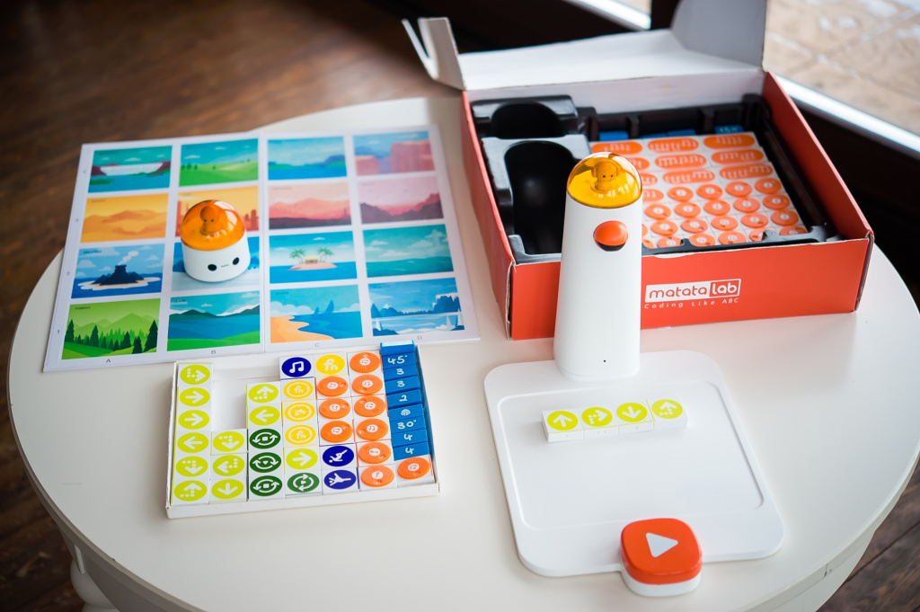

2.5. Блок «Мир вокруг нас»
Поддержка инициативы в различных видах деятельности
Альберт Эйнштейн говорил, что воображение важнее знаний. Воображение и творческие способности являются важными аспектами в развитии детей. Дети могут изучать мир, придумывая различные истории. Необходимо поддерживать и развивать воображение и творческие способности в детях с малых лет.
В данном блоке дошкольники будут работать с координатной сеткой, придумывать свою собственную историю и отправят робота Матошу в путешествие по их выдуманному миру. Они могут создавать карту, придумать одежду для робота и запрограммировать его на совершение различных действий по мере развития их истории, а затем составят рассказ об их роботе-герое.
Вначале детям предлагают сюжеты из двух картинок, затем из трех, четырех. В старшей группе предлагают для составления рассказа (истории) 4-8 картинок. После составления алгоритма дети рассказывают историю по сюжету. Алгоритм составляет один ребенок путем проб и ошибок, а остальные проверяют и помогают исправить ошибки если они есть. Затем можно предложить детям игру парами. Один раскладывает в разброс картинки, второй составляет алгоритм, а первый проверяет. После меняются местами.
Механика «МататаЛаб» позволяет проводить бесчисленное количество «партий», комбинируя программные блоки и алгоритмы так, чтобы ни одно путешествие маленького робота Матоши не повторяло предыдущие. Благодаря сочетанию интерактивных и дидактических элементов, комплект помогает детям сформировать логическое мышление, стимулирует развитие творческих способностей, пробуждает в них любознательность, учит самостоятельно принимать решения и давать волю фантазии.
Игры на поддержку инициативы в различных видах детской деятельности разработаны специально для детей дошкольного возраста, не требуют специальных знаний и дополнительного оборудования (cм. Приложение 6). Здесь не понадобится даже умение читать и писать! Всё, что необходимо – сила воображения и немножко внимательности. Выполняя разнообразные задания, дети будут изучать основы программирования, логики и даже музыки, воспринимая образовательную деятельность как увлекательную игру.
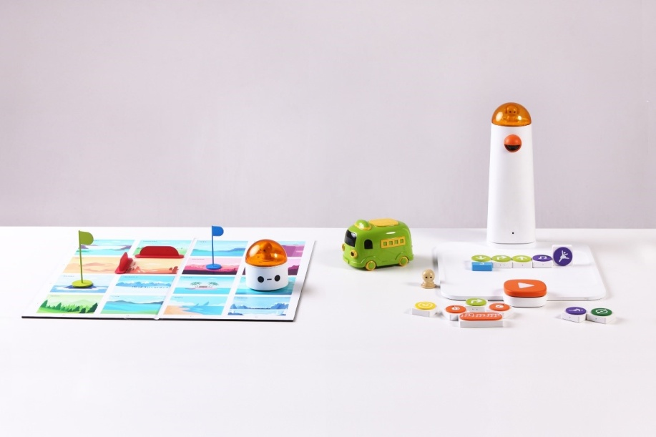

ПРИЛОЖЕНИЕ 1
Образцы полей и карточек
для игровой и образовательной деятельности

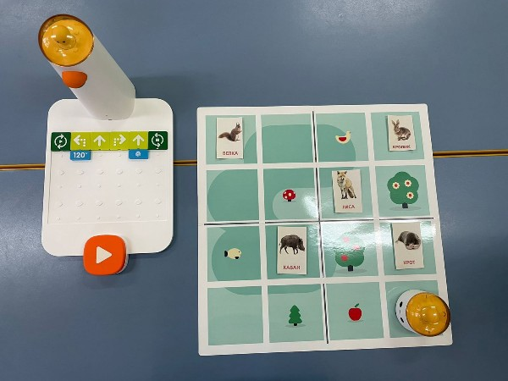
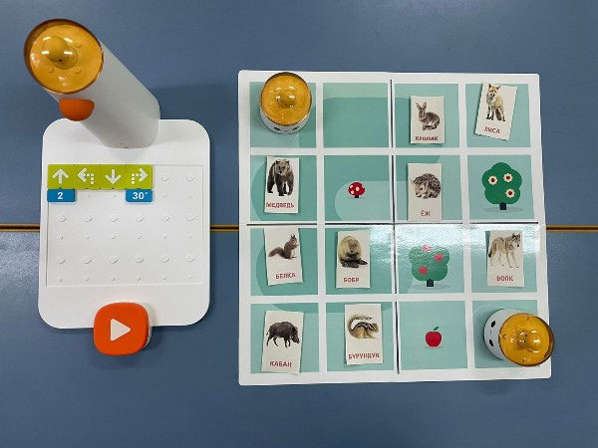
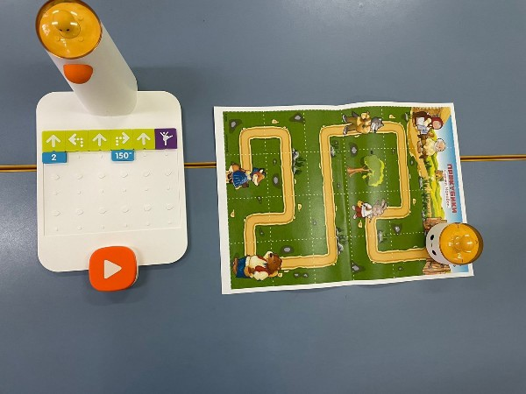

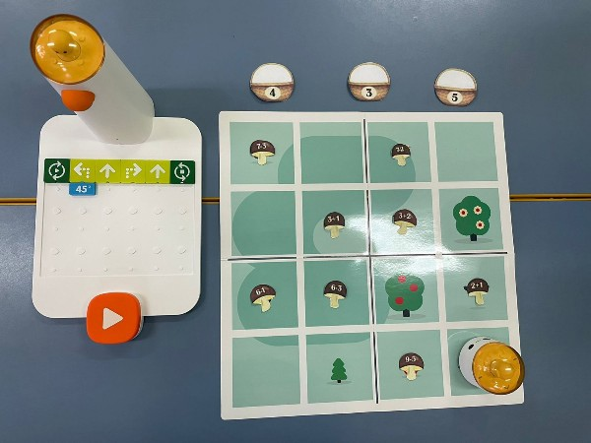
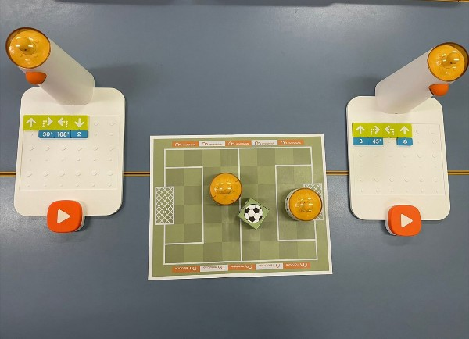

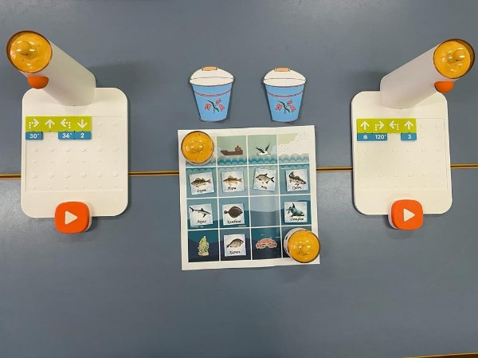
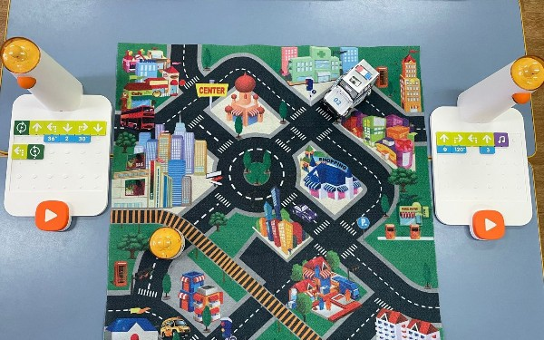

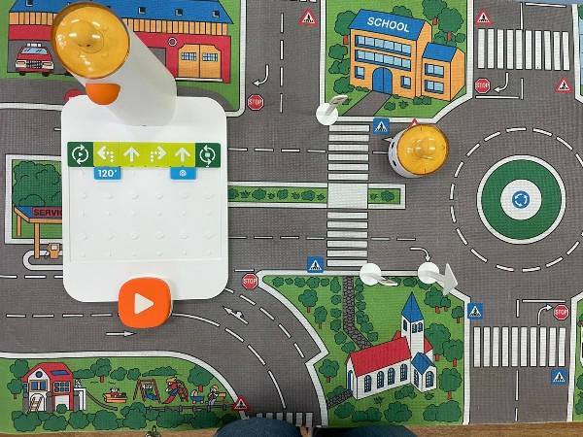

ПРИЛОЖЕНИЕ 2
Игровые упражнения
на развитие творческих способностей

«Maтоша – художник»
Цели и задачи: Формировать пространственное воображение, чтобы создавать алгоритмы движения с использованием блоков для программирования, развивать мелкую моторику.
Правила: Предложите детям вместе с роботом Матоша создать свою картину (задать тему). Для этого каждый ребенок должен запрограммировать рисунок квадрата и прямоугольника. Вырежьте и раскрасьте на свой вкус получившиеся фигуры. Сложите на листе ватмана все фигуры в единую картину.

«Кошка»
Цели и задачи: Формировать пространственное воображение, чтобы создавать алгоритмы движения с использованием блоков для программирования, развивать мелкую моторику.
Правила: Предложить детям нарисовать кошку с помощью робота Матоша.
Используя проектор и/или доску выведите изображение кошки. Обсудите из каких частей состоит ее тело. Убедитесь, что у детей есть карточка рисунка с треугольником. Убедитесь, что в робот вставлено перо для рисования MatataLab. Его надо вставить в центр робота. Поставьте робота на лист белой бумаги. Дети расставляют необходимые программные блоки согласно
изображению на карточке с нарисованным треугольником. Далее дети
нажимают на большую оранжевую кнопку, чтобы управляющая башня смогла считать код и отправить его роботу. Каждая группа должна нарисовать по два треугольника. Затем дети вырезают треугольники и приклеивают их на ватман, как обсуждалось ранее. Дети дорисовывают недостающие части тела кошки.
«Новый год»
Цели и задачи: Формировать умение составлять алгоритм изображения и программировать робота, развивать воображение, эстетический вкус и мелкую моторику.
Правила: Новый год уже скоро. Нужно подготовиться! Давайте сделаем вместе с Матошей красивые рисунки новогодних персонажей. Воспитатель может предложить детям самостоятельно предположить какая фигура лежит в основе рисунка – образца и самостоятельно создать алгоритм или собрать алгоритм по образцу. После этого – предложите дорисовать получившуюся фигуру чтобы закончить образ.
«Рисуем геометрические фигуры»
Цели и задачи: Формировать умение программировать робота на рисование
геометрических фигур, закреплять знания о геометрических фигурах.
Правила: Предложить детям нарисовать геометрические фигуры с помощью робота Матоша, для этого каждый ребёнок должен составить алгоритм геометрической фигуры и запрограммировать робота. Получившуюся фигуру раскрасить.
«Звёздное небо»
Цели и задачи: Формировать умение программировать робота на рисование
различных фигур, развивать мышление, воображение и мелкую моторику.
Правила: Предложить детям нарисовать картину звёздное небо, для этого с помощью робота Матоша, для этого каждый ребёнок должен нарисовать свою звезду и затем составить общую картину. Дети составляют алгоритм звезды и программируют робота. Получившуюся звезду раскрасить по своему желанию.
«Создай мелодию»
Цели и задачи: Формировать умение детей создавать собственные мелодии с помощью робототехнического набора MatataLab используя музыкальные блоки и блоки мелодий. Развивать воображение, фантазию, эстетический вкус.
Правила: Предложить детям стать композиторами и придумать собственные мелодии используя музыкальные блоки и блоки мелодий робота Матоши. Дети должны запрограммировать робота на воспроизведение мелодии.
"Путешествие в страну музыки"
Цели и задачи: Познакомить детей с классическими музыкальными произведениями. Развивать у детей музыкальный слух, воображение. Формировать умение детей понимать эмоциональную окраску музыкального произведения. Составлять любимые мелодии, используя музыкальные блоки и блоки мелодий MatataLab.
Правила: Воспитатель предлагает детям прослушать отрывки из классических произведений (на выбор: Э.Григ «Утро», П.Чайковкий «Буря» ч. 2, А. Вивальди «Осень», Моцарт «Вальс цветов», Бетховен «Лунная соната»). Дети слушают музыку и определяют чувства, Эмоции, которые возникают у них во время прослушивания, находят соответствующую эмоцию и выстраивают линейный алгоритм движения робота к эмоции. Далее детям предлагается самим создать мелодию такой же эмоциональной окраски при помощи музыкальных блоков.
«Что делают в домике?»
Цели и задачи: Развивать умение детей различать характер музыкальных произведений, их жанры.
Правила: На игровом поле изображены сказочные домики с открывающимися ставнями. В окошках домиков находятся рисунки, соответствующие музыке: танец, марш и колыбельная. Педагог-ведущий предлагает детям послушать музыку и угадать, что происходит в домике. Музыкальный руководитель играет на фортепиано (или звучит мелодия в записи). По музыке дети узнают, например, «Детскую польку» М. Глинки. Ребенок говорит: «В домике танцуют». Ребёнок составляет маршрут робота к соответствующему окошку.
За правильный ответ он получает поощрительный значок. Выигрывает тот, кто получит большее число значков.
ПРИЛОЖЕНИЕ 3
Игры и игровые упражнения
на развитие речевой активности

Игра «Овощи и фрукты»
Цели и задачи: Расширять словарный запас дошкольника при помощи робота Матоша по теме овощи и фрукты, описание картинки, развитие коммуникативных навыков общения в команде.
Материалы и оборудование: робот Матоша, тематический коврик, карточки с изображением фруктов и овощей.
Правила: Дети вместе с воспитателем рассматривают игровое поле с размещенными на нем карточками. Игровая задача – собрать овощи или фрукты. Дети выполняют задания, самостоятельно выбирая и программируя маршрут. Работа может выполняться как индивидуально, так и группой детей.
Доведя Матошу до нужной клетки, ребенок называет, что изображено на карточке, описывает полным ответом. Задания могут усложняться с учетом формы, цвета овощей и фруктов и т.п.
Воспитатель наблюдает за действиями детей, при необходимости корректирует их работу.
Примеры заданий:
1. Собрать только овощи.
2. Собрать только фрукты.
3. Матоше нужно собрать урожай только красного цвета (зеленого, желтого и т.д.) или только фрукты (овощи) определенного цвета, определенной формы и т.п.
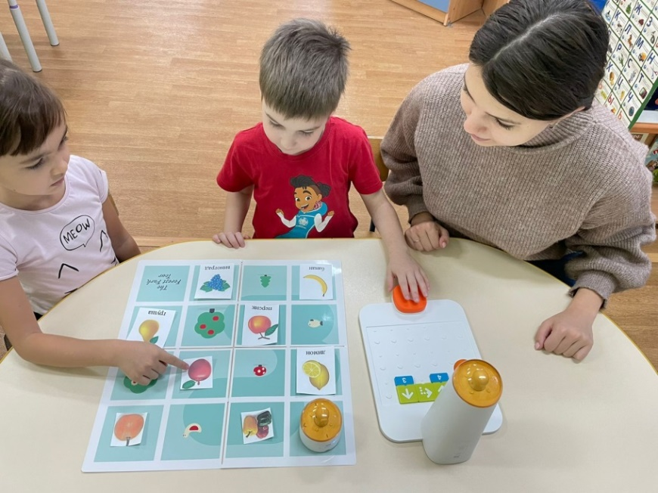
Игра «Прогулка по зоопарку»
Цели и задачи: Развитие связной речи дошкольного возраста, при помощи робота Матоша, развитие логического мышления, коммуникативных навыков и пространственной ориентации.
Необходимое оборудование: робот Матоша, игровое поле «Зоопарк», карточки с загадками.
Правила: Ведущий рассказывает детям, что Матоша решил посетить зоопарк, но, к сожалению, он ничего не знает про животных. Детям предлагается выступить в роли экскурсоводов. Ведущий задает детям загадки про животных. Ребёнок, отгадавший загадку, должен проводить Матоша до этого животного и рассказать о нём.
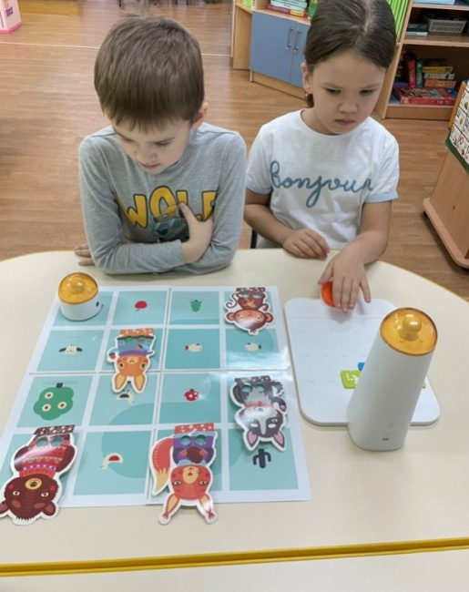
Игра «Фотографии»
Цели и задачи: Развитие связной речи дошкольника при помощи робота Матоша, развитие умения составлять алгоритмы.
Необходимое оборудование: робот Матоша, игровое поле «Зоопарк», карточки с изображениями животных.
Правила: Ведущий рассказывает детям, что когда мы с Матошей гуляли по зоопарку, он делал прекрасные фотографии животных. А сейчас он хочет передать фотографии их владельцам.
Ведущий просит ребят помочь Матоше раздать животным фотографии.
Дети выбирают картинки, описывают, кто находиться на фотографии, где находиться это место, как нам пройти до этого животного самостоятельно продумывают маршрут, программируют Матошу и доводят ее до нужной клетки.

Игра «Мореплаватели»
Цели и задачи: Развитие связной речи дошкольника при помощи робота Матоша, развитие внимательности при прочтении карты, расшифровка послания.
Материалы и оборудование: робот Матоша, игровое поле «Море».
Правила: ребята сегодня мы с вами будем мореплавателями, мы должны добраться до прибившейся к берегу бутылки с послание. А наши роботы Матоша сегодня превратиться в наши корабли. Отправляемся в путь!
Ребята, будьте внимательны, на карте есть очень опасные места, где нельзя пройти, поэтому, при выборе маршрута нужно быть предельно осторожными.
Дети составляют маршрут, программируют робота, проходят путь.
Рассказывают, какие опасные места встретились на их пути.

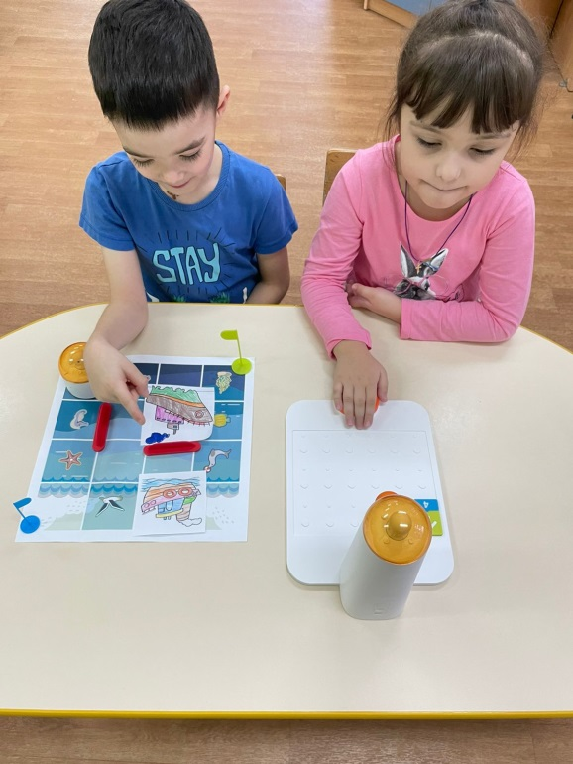
Игра «День рождения у робота Матоша»
Цели и задачи: Развитие связной речи дошкольника при помощи робота Матоша, повторить и закрепить правила этикета.
Правила: На игровом поле расположены картинки с изображением роботов, друзей Матоши. Воспитатель говорит детям о том, что у нашего друга Матоши сегодня День рождения, и он решил пригласить к себе в гости всех своих друзей. Воспитатель предлагает детям вместе с Матошей, сходить и пригласить всех друзей на День рождение.
Дети выбирают картинку, продумывают маршрут, программируют робота и
Доводят робота до нужной клетки с картинкой. В ходе игры можно придумать имена всем роботам, рассмотреть подарки, которые они приготовили для своего друга Матоши. В процессе беседы воспитатель с детьми повторяет правила этикета (как правильно и вежливо пригласить на День рождения, как вести себя в гостях и т.д.).
Подведение итогов. Воспитатель благодарит детей за то, что помогли роботу Матоше пригласить друзей на День рождения, хвалит за выполненную работу.
Игра «Найди животных»
Цели и задачи: Развитие связной речи дошкольника при помощи робота Матоша и ассоциативного мышления.
Материалы и оборудование: робот Матоша, игровое поле, карточки с изображением животных.
Правила: Робот Матоша выступает в роли спасателя и должен найти животных. Ребята становятся спасателями вместе с Матошей.
Варианты заданий:
- животные спрятались за большой желтой елочкой; за красным пеньком; за большой желтой избушкой; за маленькой зеленой елочкой; за маленьким красным цветочком и т.д.
Игра заканчивается тогда, когда дети найдут всех животных.
Примечание: карточки с изображением животных на игровом поле перевернуты картинкой вниз, при правильном выполнении задания карточка переворачивается и забирается с собой. Варианты ответов детей могут быть различными, главное условие - пояснение ребенком своего выбора. Подведение итогов. Варианты могут быть следующими: найти всех животных, кто больше нашел животных, нашли столько, сколько нужно и т.д.
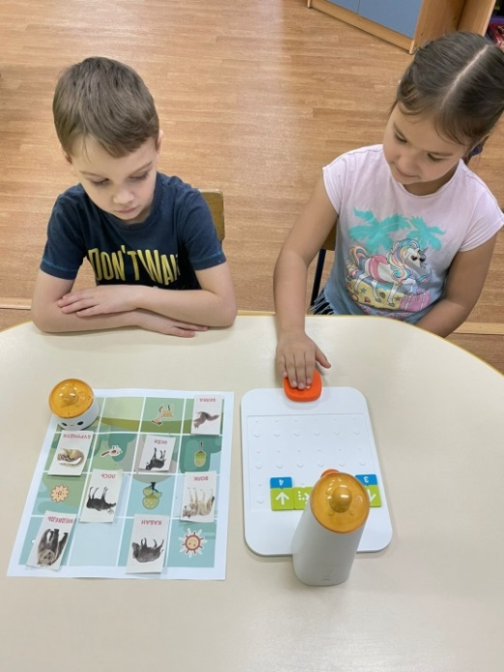
Игра «Тренировка вратаря Матоши»
Цели и задачи: Развитие звуковой культуры речи у дошкольника при помощи робота Матоша, формировать умение слышать звук заданный звук в начале слова, и закрывать ворота от неправильных слов.
Материалы и оборудование: робот Матоша, игровое поле, картинка «мячик».
Правила: Ребята, сегодня наш робот Матоша, будет вратарем футбольной команды команды, и ему нужно пропустить в свои ворота только те слова, которые начинаются на звук П.
"Мяч" назначается согласный звук П.
Тогда надо пропустить пальто, поле, путник, парта, персик, пятка, пистолет, перо, принц и так далее.
А слова такие как: бублик, баранка, банка, буханка, бидон, бегимот, баран, бревно, пропускать не надо.
С помощью рук робота ребенок закрывает ворота с неправильным словом, проговаривая слово только с заданным звуком делая акцент на первый звук
Подведение итогов.
Воспитатель хвалит детей за работу, предлагает детям еще раз повторить слова, которые залетели в ворота.
Дети проговаривают, выделяя нужный звук голосом.
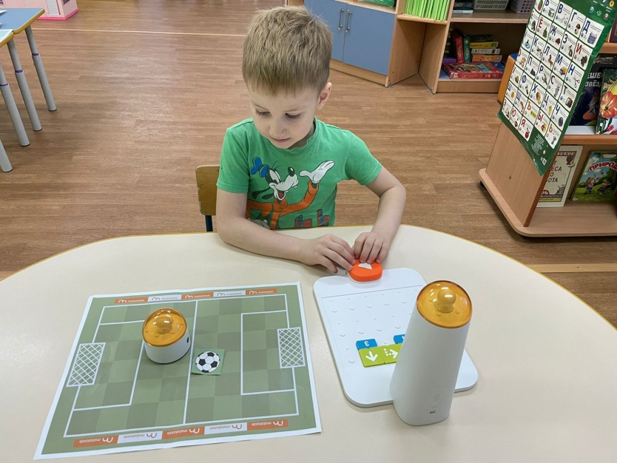
«Подарки лесным зверюшкам»
Цели и задачи: Развитие звуковой культуры речи у дошкольника при помощи робота Матоша, формировать умение выделять первый звук в слове и придумывать на него подходящие другие слова.
Материалы и оборудование: робот Матоша, стандартный коврик, игрушки лесных зверей.
Правила: Ребята, наш робот Матоша провёл отпуск в Африке. И привёз своим друзьям - лесным зверюшкам - много разных подарков. Каждому подарил такой предмет, название которого начинается с такого же звука, как и имя зверюшки, например: зайчику - зонтик, звонок, задачник; лисенку - леденец, лежак и лейку; лосенку - лопатку, лыжи и лакомство. А что подарил робот Матоша волчонку, белочке, барсучку, медвежонку?
Дети придумывают слова, программируют робота проходят до картинки лесного друга и проговаривают цепочку слов этому герою, делая акцент на первый звук подарка.
Подведение итогов.
Звери благодарят Матошу за подарки, а дети запоминают, кому что привез робот Матоша.
Игра «С какого дерева лист?»
Цели и задачи: Развитие словаря дошкольника при помощи робота , закрепление знаний детей о разнообразии деревьев, умение различать их и находить нужное растение, объяснять свои ответ, развитие коммуникативных навыков.
Материалы и оборудование: робот Матоша, тематический коврик, корзинка, фишки разных цветов, карточки с изображением деревьев и карточки с изображением листьев деревьев, картинки-ободки листьев для робота Матоша.
Правила: Воспитатель приветствует детей, говорит, что их в гости к себе пригласил удивительный робот. Воспитатель предлагает подумать, а как же его имя, подружиться и поиграть с ним. Ребята предлагают варианты его имени.
Воспитатель знакомит детей и робота и говорит, что его зовут Матоша.
Вместе с воспитателем дети рассматривают тематический коврик «Осень» и размещенные на нем картинками с изображением деревьев и листьев.
Воспитатель рассказывает о том, что звери в лесу готовятся к празднику осени и решили сделать красивую гирлянду из листьев деревьев, но у них только по одному листочку, гирлянда не получается. И они отправили своего быстрого друга к вам за помощью. Поможем ребята лесным зверушкам собрать листья?
Организация работы
1.Воспитатель предлагает детям фишки разного цвета. Дети объединяются в микро-группы по цвету фишек и находят свою отправную точку на тематическом коврике (в соответствии с цветом фишки).
2.Педагог предлагает детям выбрать картинки с изображением листьев деревьев. Дети берут картинку, называют с какого дерева лист, находят дерево на игровом поле. Матоше надевают ободок-картинку с изображением такого же листа.
3.Дети самостоятельно планируют маршрут, программируют робота и доводят до клетки с изображением соответствующего дерева. Воспитатель наблюдает за действиями детей, при необходимости корректирует их работу.
Подведение итогов.
Воспитатель хвалит детей за работу, предлагает детям поблагодарить Матошу за то, что он так быстро приносил листочки для гирлянды. Дети высказывают свои мысли, говорят слова благодарности.

Игра «Морские обитатели»
Цели и задачи: Расширять словарный запас дошкольника при помощи робота Матоша закрепить у детей знания об обитателях морей.
Материалы и оборудование: робот Матоша, игровое поле «Море», карточки с изображением обитателей морей.
Правила: На поле разложены перевернутые карточки с изображением морских обитателей. Дети выбирают любую карточку, не переворачивая ее, программируют Матошу доходят до нужной клетки, переворачивают карточку, называют обитателя моря и рассказывают все, что о нем знают.

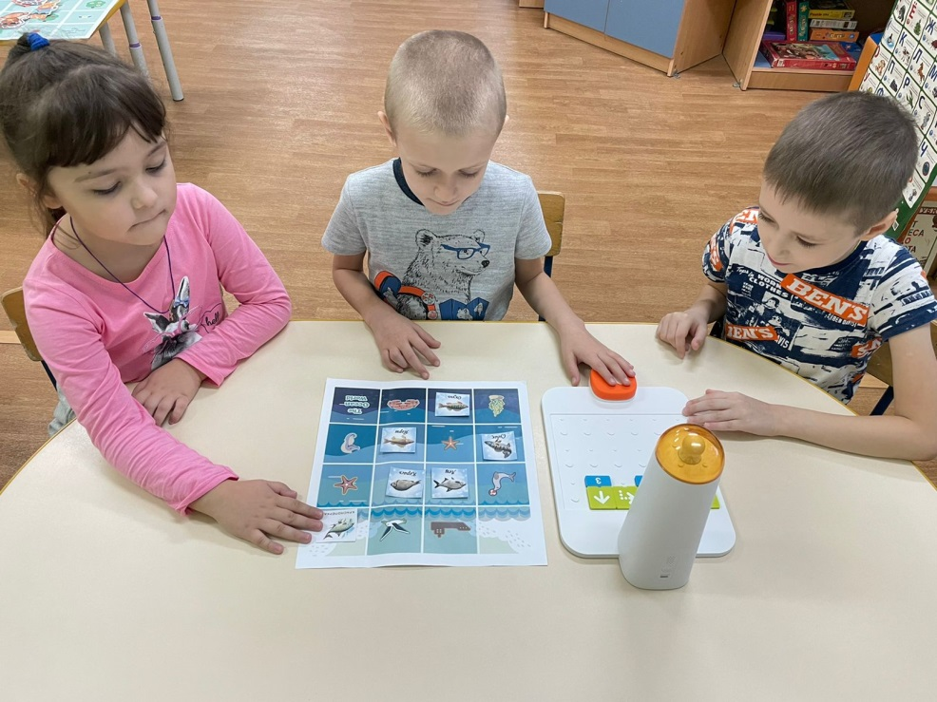

Игра «Матоша изучает знаки дорожного движения»
Цели и задачи: Расширять словарный запас дошкольника при помощи робота Матоша закреплением знаний детей о дорожных знаках, развивать внимание.
Материалы и оборудование: робот Матоша, игровое поле «Город», два комплекта карточек с изображением знаков дорожного движения.
Правила: На поле размещены карточки с изображением дорожных знаков. Нужно найти и показать:
- разрешающие знаки;
- знаки сервиса;
- запрещающие знаки.
Робот Матоша сегодня решил отправиться в город, но позабыл дорожные знаки. Предлагает сегодня вам вспомнить дорожные знаки. И пройти посмотреть, где они стоят на карте города.
Дети программируют робота и проходят путь, объясняя: Например, 1 шаг вперед, 2 вправо, 1 назад, 2 вправо мы пришли к знаку и называют знак.

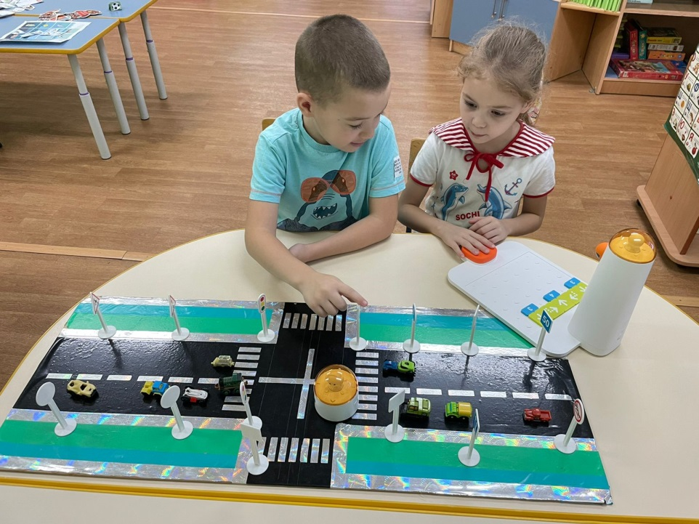

ПРИЛОЖЕНИЕ 4
Игры и упражнения
на формирование математических представлений
«Решаем задачки»
Цели и задачи: Формировать умение детей составлять арифметические задачи на вычитание и сложение. Закрепление структуры задачи. Развивать внимание, память, логическое мышление. Формировать умение детей составлять линейный алгоритм при помощи блоков направлений и цифр MatataLab.
Правила: Воспитатель предлагает детям рассмотреть карточку и составить задачу, а ответ найти на игровом поле, продумать маршрут движения робота к ответу и выстроить алгоритм.
Игру по составлению алгоритмов можно проводить в разных формах, в том числе в форме командных игр-соревнований.
«Задачки мы решаем и грибочки собираем»
Цели и задачи: Формировать умение детей решать примеры на сложение и вычитание. Развивать внимание, память, логическое мышление. Формировать умение детей составлять линейный алгоритм при помощи блоков направлений и цифр MatataLab.
Правила: Воспитатель предлагает детям собрать грибочки в корзинки, для этого надо решить пример, который находится на грибочке, а ответ найти на одной из корзинок, продумать маршрут движения робота к нужной корзинке и выстроить алгоритм.
«Путь к цифре»
Цели и задачи: упражнять в запоминании и различении цифр, умении ориентироваться в пространстве; развивать слуховое и зрительное внимание. Формировать умение детей составлять линейный алгоритм при помощи блоков направлений и цифр MatataLab.
Правила: Воспитатель (водящий) называет одну из цифр, дети находят на игровом поле карточку с ее изображением и составляют алгоритм пути к этой цифре. Если какой-то ребенок ошибается, он выбывает из игры на некоторое время. Игра проводится до тех пор, пока не выявится победитель.
«Найди такую же фигуру»
Цели и задачи: Формировать умение детей составлять линейный алгоритм при помощи блоков направлений и цифр MatataLab. Закреплять умение детей различать круг, квадрат и треугольник, прямоугольник, овал.
Правила: Перед детьми на игровом поле геометрические фигуры – круг, квадрат и треугольник, овал, прямоугольник.
Воспитатель показывает желтый круг. Ребята должны составить алгорит пути к этой фигуре и запрограммировать робота. Пока робот движется ребёнок рассказывает, почему именно к этой фигуре сделали путь. Затем воспитатель просит кого-нибудь из детей показать любую другую фигуру, остальные также должны найти и повторить игру.
«Поможем Элли вернуться домой»
(ориентировка в пространстве)
Цели и задачи: Закреплять умение ориентироваться в пространстве с помощью условных обозначений на плане, определять направление движения объектов, отражать в речи их пространственное положение.
Правила: Воспитатель напоминает детям отрывок из сказки, в котором девочка Элли с другом Тотошкой после урагана попала в другую страну. Воспитатель предлагает детям помочь ей вернуться домой. Вместе с детьми он рассматривает план возращения домой:
4 5
3
1 2

Взрослый обращает внимание детей на то, что путь Элли обозначен на игровом поле цифрами, цифра 1 начало пути, а цифра 5 домик Элли. Детям надо составить алгоритм пути к домику и запрограммировать робота Матошу, чтобы помочь Элли вернуться домой.
«Бусы для Нюши»
Цели и задачи: развивать у детей умение ориентироваться на плоскости, развивать внимание, логическое мышление, наблюдательность.
Материалы и оборудование: робот Матоша, игровое поле «Цвета и формы», карточки с «бусами» (последовательность фигур).
Правила: У Нюши наступил День рождения, она пригласила к себе робота Матошу. Матоша в магазине выбирала для Нюши бусы, но они были разной последовательности. Выберите какие бусы будет дарить ваша Матоша Нюше. Дети должны составить алгоритм пути в какой последовательности собрать бусы и запрограммировать робота.

ПРИЛОЖЕНИЕ 5
Игровые упражнения
на развитие физических качеств и обогащение двигательного опыта
«Собери картинку»
Картинки с изображением видов спорта (маленькие и большие), спортивного инвентаря, разрезаны на различные геометрические фигуры.
Цели и задачи: формировать у детей интерес к физкультуре и спорту; знакомить детей с видами спорта; совершенствовать умения детей узнавать и называть виды спорта; формировать умение составлять алгоритм действий и программировать робота Матошу.
Возраст: 5 – 7 лет.
Правила: на игровом поле картинкой вниз размещаются разрезные картинки (маленькие), один ребёнок составляет алгоритм пути к любой из картинок и программирует робота Матошу, когда робот приходит к нужной картинке ребёнок переворачивает картинку и показывает её другому игроку, второй игрок должен найти эту картинку (большую) в спортивном зале, далее игра повторяется пока второй игрок не соберёт целую картинку из частей. Собрав, ребенок рассказывает, что изображено на картинке.
Второй вариант игры: можно усложнить игру поделив детей на команды, капитан составляет алгоритм действий и программирует, а команда собирает картинку из частей.
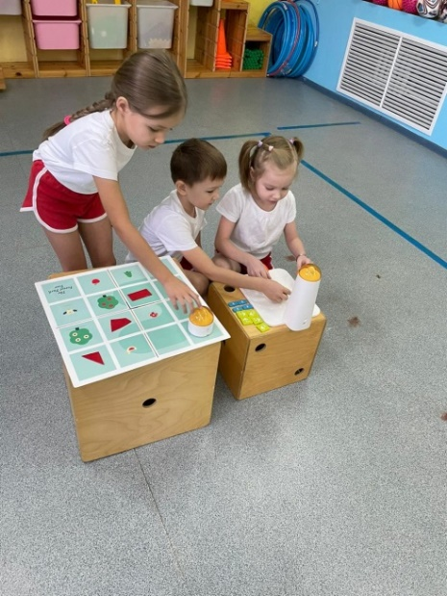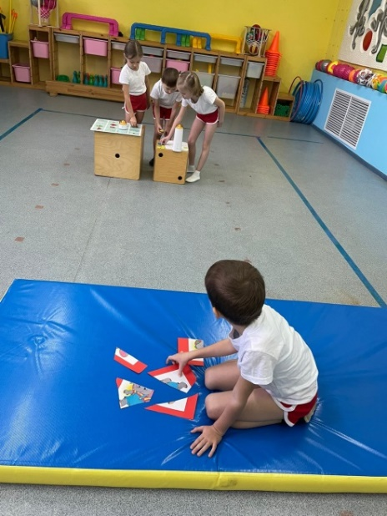
«Найди пару»
Цели и задачи: Совершенствовать умение детей узнавать и называть спортивный инвентарь и оборудование, определять к какому виду спорта он относится; развивать умение анализировать и обобщать; формировать умение составлять алгоритм действий и программировать робота Матошу, развивать творческое мышление и воображение.
Возраст: 5 - 7 лет
Правила: играют 2 команды по 4 человека и ведущий. Ведущий сортирует карточки: по одной карточке из пары раздаёт каждому ребёнку из команды, а другую – вторую карточку кладёт на игровое поле в другой части спортивного зала, после сигнала ведущего первый игрок из команды бежит к игровому полю находит изображение пары своей карточки называет, что изображено на картинке, в каком виде спорта это используют, составляет алгоритм пути к этой картинке и программирует робота Матошу, когда робот Матоша приходит к этой картинки ребёнок забирает её и бежит передавать эстафету второму игроку. Побеждает команда, которая быстрее соберёт пары к своим карточкам.

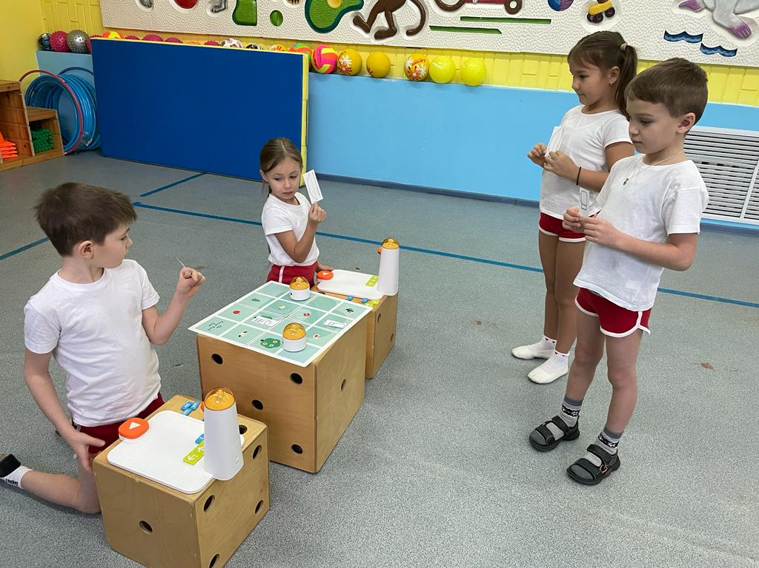

«Спортивная угадайка»
Цели и задачи: формировать умение составлять алгоритм действий и программировать робота Матошу, развивать творческое мышление и воображение, закреплять умения детей узнавать и называть виды спорта; развивать логику, память, мышление, умение классифицировать и сортировать виды спорта.
Возраст: 5 – 7 лет.
Правила: играют 2 команды по 4-6 человека и ведущий. На игровом поле выкладываются картинки с изображением зимних забав и игр. Ведущий загадывает детям загадку, команда, которая отгадала загадку бежит к игровому полу находит изображение с отгадкой, составляет алгоритм пути к этому изображению и программирует робота Матошу, забирает себе картинку. Побеждает команда, которая больше отгадает загадок.
«Покажи упражнение»
Цели и задачи: формировать у детей интерес к физкультуре и спорту, формировать умение составлять алгоритм действий и программировать робота Матошу, формировать умения детей самостоятельно показывать упражнения, развивать координацию движений.
Возраст: 5 – 7 лет.
Правила: на игровом поле размещаются картинки с изображением упражнения, первый игрок выбирает одно упражнение, составляет алгоритм пути к этому упражнению и программирует робота Матошу, пока робот двигается к изображению, игрок рассказывает, на какую часть тела это упражнение, как робот приходит к изображению ребёнок берёт картинку, показывает детям, затем сам показывает упражнение, другие игроки выполнят вместе с ним. Игра повторяется с другими игроками.

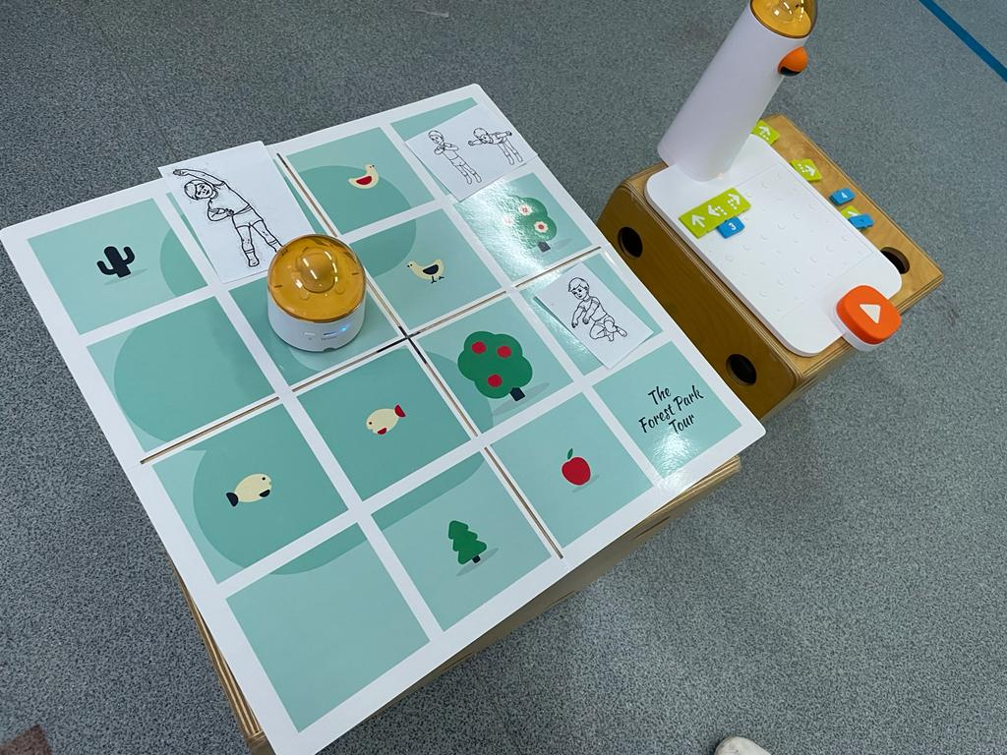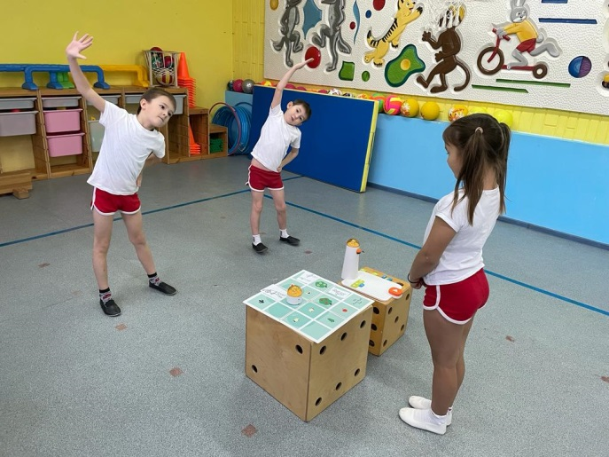

«Дизайнер спортивной одежды»
Цели и задачи: Формировать у детей интерес к спорту. Продолжать знакомить детей с видами спорта, предметами одежды спортсменов и спортивным инвентарем, формировать умение составлять алгоритм действий и программировать робота Матошу.
Возраст: 5 – 7 лет
Правила: играют две команды: мальчики и девочки , на мольбертах прикреплены плоскостные изображения кукол - мальчика и девочки, рядом стоит клей карандаш. На игровом поле размещены картинки с изображением элементов спортивной одежды; первый игрок бежит к полю выбирает один элемент спортивной одежды, составляет алгоритм пути к этой картинке и программирует робота Матошу, когда робот приходит к нужной картинке, игрок берёт её и бежит приклеивать к изображению куклы на мольберте. Побеждает команда, которая быстрее оденет куклу.
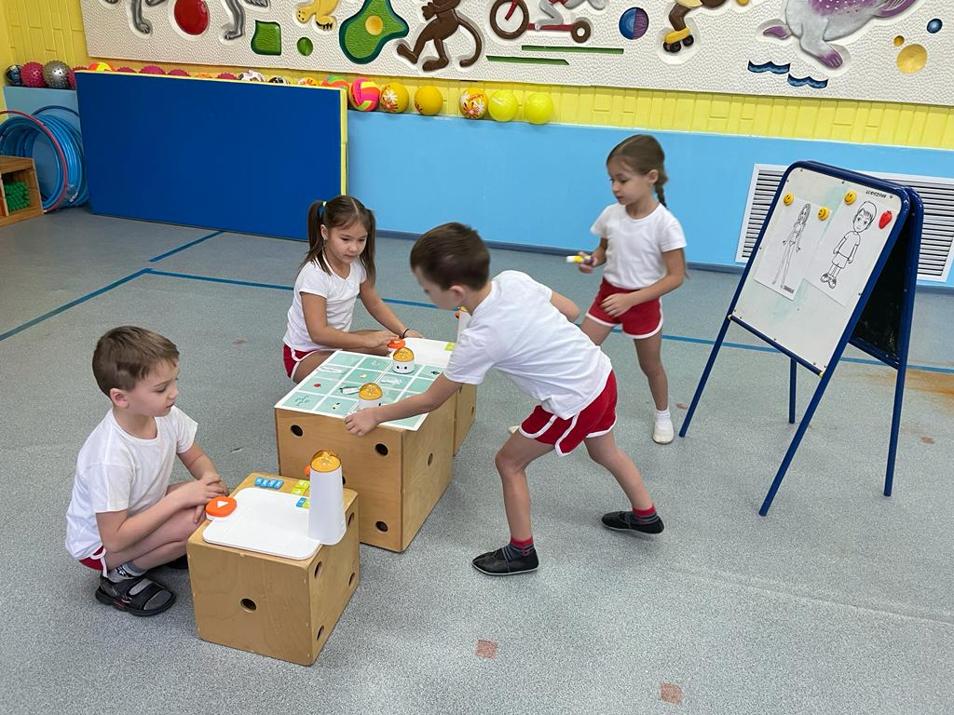
ПРИЛОЖЕНИЕ 6
Игры и игровые упражнения
на поддержку инициативы в различных видах деятельности
«Сказка колобок»
Цель: Развивать интерес детей к русско-народным сказкам. Развивать логическое мышление, связную речь, ориентировку в пространстве, зрительного восприятия, творческого воображения. Формировать умение детей играть в паре, создавая маршрут движения робота, продумывая ход наперед, составлять линейный алгоритм движения, используя блоки направления и дополнительные атрибуты.
Ход игры: Воспитатель предлагает детям рассказать сказку «Колобок» при помощи робота Матоши работая в паре: один ребенок рассказывает сказку, а другой составляет алгоритм движения колобка по игровому полю к героям сказки. Ориентируясь в игровом поле они продумывают ход героев, составляют линейный алгоритм движения робота.
«Собери грибочки»
Цель: Формировать умение детей решать примеры на сложение и вычитание. Развивать внимание, память, логическое мышление. Формировать умение детей составлять линейный алгоритм при помощи блоков направлений и цифр MatataLab.
Ход игры: Воспитатель предлагает детям рассмотреть карточку и решить пример, а ответ найти на игровом поле, продумать маршрут движения робота к ответу и выстроить алгоритм.
Игру по составлению алгоритмов можно проводить в разных формах, в том числе в форме командных игр-соревнований.
«Скорая помощь»
Цель: Обогатить, расширить и систематизировать знания детей о работе врачей скорой помощи. Формировать знания детей о первой медицинской помощи. Воспитывать уважение и благодарность к труду врача. Формировать умение детей составлять линейный алгоритм при помощи блоков направлений и цифр MatataLab.
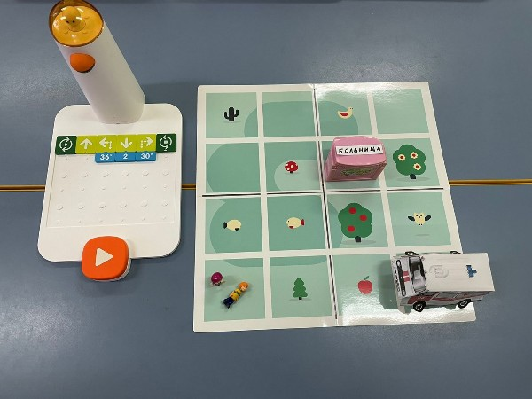

Ход игры: Воспитатель размещает на игровом поле фигурки больницы и карточки с будущими пациентами. Предлагает детям помочь всем больным на скорой помощи. Для этого нужно простроить путь для робота так, чтобы забрать за одну поездку всех больных и как можно быстрее доставить их в больницу. Обсуждает с детьми, что нужно сделать им, если они увидят приболевшего человека в обычной жизни.
«Собираем урожай»
Цель: Продолжать закреплять представления детей об овощах и фруктах, закреплять умение детей различать их по внешнему виду и называть их, закреплять понятия «овощи», «фрукты». Формировать умение детей составлять линейный алгоритм при помощи блоков направлений и цифр MatataLab.
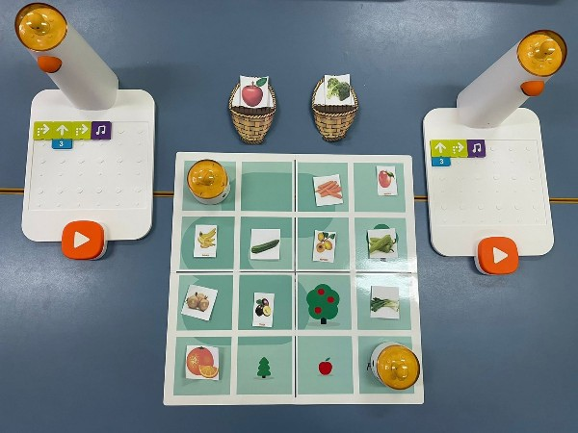
Ход игры: Воспитатель предлагает детям отправиться в сад и собрать урожай. Фрукты складываем в корзинку справа, а овощи в корзинку слева. Детям надо продумать маршрут движения робота к фруктам и овощам выстроить алгоритм.
«Играем в футбол»
Цель: Формировать умение детей попадать точно в цель. Развивать меткость, ловкость, мышление, ориентировку в пространстве. Воспитывать навыки соперничества. Формировать умение детей составлять линейный алгоритм при помощи блоков направлений и цифр MatataLab.
Ход игры: Воспитатель предлагает детям игру на соревнование, кто быстрее составит алгоритм движения робота Матата так, чтобы он забил гол в ворота соперника.
«Найди животного в лесу»
Цель:Совершенствовать умение детей отгадывать загадки и находить ответ на игровом поле. Развивать логику, внимание, мышление.Формировать умение детей составлять линейный алгоритм при помощи блоков направлений и цифр MatataLab.
Ход игры: Воспитатель предлагает детям отправится в лес в гости к диким животным, чтобы узнать каких животных мы встретим надо отгадать загадку, найти ответ на игровом поле и составить алгоритм движения к угаданному животному.
«Рыбалка»
Цель: Обобщить знания детей о рыбах, обитающих в реках нашего края. Развивать ловкость, быстроту реакции, мышление, логику. Воспитывать умение работать в группе, взаимовыручку, навыки соперничества. Формировать умение детей составлять линейный алгоритм при помощи блоков направлений и цифр MatataLab.

Ход игры: Воспитатель предлагает детям поделиться на две команды. Размещает на игровом поле речных рыб.Правила игры: кто больше соберет рыбок в ведерко. Для этого нужно построить путь для робота так, чтобы как можно быстрее добраться до рыбки и привезти ее в ведерко.

«Путешествие в страну эмоций»
Цель: Познакомить детей с классическими музыкальными произведениями. Развивать у детей музыкальный слух, воображение. Формировать умение детей понимать эмоциональную окраску музыкального произведения. Составлять любимые мелодии, используя музыкальные блоки и блоки мелодий MatataLab.
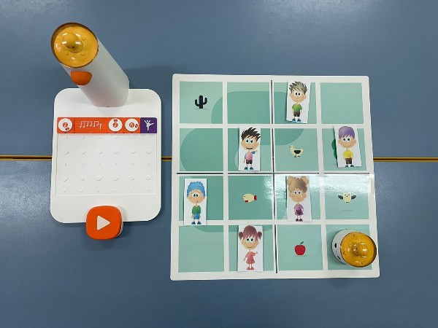
Ход игры: Воспитатель предлагает детям прослушать отрывки из классических произведений (на выбор: Э.Григ «Утро», П. Чайковкий «Буря» ч. 2, А. Вивальди «Осень», Моцарт «Вальс цветов», Бетховен «Лунная соната»).Дети слушают музыку и определяют чувства, Эмоции, которые возникают у них во время прослушивания, находят соответствующую эмоцию и выстраивают линейный алгоритм движения робота к эмоции. Далее детям предлагается самим создать мелодию такой же эмоциональной окраски при помощи музыкальных блоков.
«Правила дорожного движения»
Цель:Дать представление о том, как важно правильно ходить и ездить по городу; развивать способность воспринимать реальный мир города, логическое мышление и зрительное восприятие. Закреплять знания детей о том, как следует переходить улицу; оназначении светофора и дорожных знаков; упражнять в ориентировке в пространстве, воспитывать находчивость, умение выполнять команду в заданной последовательности посредством составления линейного алгоритма для движения робота.
Ход игры: Воспитатель расставляет по «городу» дорожные знаки, определяет пункты передвижения; он же управляет светофором. Ребенок (или несколько детей) составляет линейный алгоритм движения робота в заданный пункт. Далее перемещаемся по городу, проговаривая правила дорожного движения. Вариантом игры может стать смена робота-водителя на робот-пешеход (или наличие двоих на игровом поле). Вариантом игры может стать и замена самого игрового поля.

ПРИЛОЖЕНИЕ 7
Игры с Матошей
на составление алгоритмов действий
Ход игр: На игровом поле выкладываются картинки в свободном порядке, ребёнок должен составить алгоритм пути «Что с начала, что потом» и запрограммировать робота на этот путь.




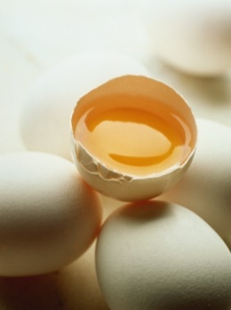














Список использованной литературы
- Аванесова, В.Н. Воспитание и обучение детей в разновозрастной группе / В.Н. Аванесова, Просвещение, 1979. - 176 с.
- Ананьев, Б.Г. Человек как предмет познания / Б.Г. Ананьев. - Изд. 3-е. — СПб.: Питер. - 2001. — 288 с.
- Андреев, В.И. Педагогика: учебный курс для творческого саморазвития / В.И. Андреев. - Казань: Центр инновационных технологий, - 2000. - 124c.
- Бабаева Т.И. Комплексная образовательная программа дошкольного образования «ДЕТСТВО» / Т.И. Бабаева, А.Г. Гогоберидзе, О.В. Солнцева и др. — СПб.: ООО «ИЗДАТЕЛЬСТВО «ДЕТСТВО-ПРЕСС», - 2016.- 352с.
- Баскакова, И.И. Внимание дошкольника, методы изучения и развития / И.И. Баскакова. - М.: Изд-во «Институт практической психологии», Воронеж: НПО «МОДЭК». - 1995. - 264 с., С. 101.
- Баттерворт, Дж., Харрис, М. Принципы психологии развития / Дж. Баттерворт, М. Харрис // Пер. с англ. - М.: «Когито-Центр», - 2000. - 350 с.
- Беликов, В.А. Образование. Деятельность. Личность. Монография / В.А. Беликов. [Электронный ресурс] Режим доступа: http://www.twirpx.com/file/543897/
- Блонский, П.П. Психология и педагогика. Избранные труды / П.П. Блонский. — 2-е изд., стер. — М.: Издательство Юрайт. - 2016. — 164 с. — (Антология мысли).
- Венгер, Л.А. Развитие познавательных способностей в процессе дошкольного воспитания / Л.А. Венгер. - М.: Наука. - 2010. - 154 с.
- Веракса, Н.Е Познавательно-исследовательская деятельность дошкольников. Для занятий с детьми 4-7 лет / Н.Е. Веракса, О.Р. Галимов - М.: Мозайка-Синтез. - 2014.
- Волкова, Е.В. Определение понятия образовательный робототехнический конструктор / Е.В. Волкова // Психология и педагогика: актуальные вопросы, достижения и инновации. Сборник статей II Международной научно практической конференции. Под общей редакцией Г.Ю. Гуляева. - Пенза: Издательство: "Наука и Просвещение" (ИП Гуляев Г.Ю.) - 2016.
- Волосова, Е. Развитие ребенка дошкольного возраста / Е. Волосова. - М.: Инфра-М, - 2010. - 344 с.
- Волостникова, А.Г. Познавательные интересы и их роль в формировании личности / А.Г. Волостникова. - М.Норма. - 1994. -75 с.
- Воскресенская, В. Создаем развивающую среду сами / В. Воскресенская // Ребенок в детском саду. - 2011. - №1. - С. 77-79.
- Выготский, Л.С. Психология / Л.С. Выготский. - М.: ЭКСМО-Пресс, 2010. - 379 с.
- Выготский, Л.С. Воображение и творчество в детском возрасте / Л.С. Выготский. - СПб.: Союз, 2010. - 93 с.
- Голицын, В.Б. Познавательная активность дошкольников / В.Б. Голицын / Педагогика. - 2011. - № 3. - С.23-27.
- Головина, Б.Г. Робототехника В ДОУ / [Электронный ресурс] http:// detstvogid.ru/robototehnika-v-dou/.html
- Гризик, Т.И. Методологические основы познавательного развития детей / Т.И. Гризик // Дошкольное воспитание. - 2008. - № 10. - С.34-38.
- Давыдов, В.В. Теория развивающего обучения / В.В Давыдов. - М.: - 1996. - Ч.2. - Гл. 4. - С.319-394.
- Добрынин, Н.Ф. О теории и воспитании внимания Психология внимания. Хрестоматия по психологии / Под ред. Ю.Б. Гиппенрейтер, В.Я. Романова. М.: - 2001. С. 527-532.
- Дыбина, О.В. Ребенок в мире поиска: Программа по организации поисковой деятельности детей дошкольного возраста / О.В. Дыбина, Н.П Рахманова., В.В. Щетинина. - Сфера, - 2009 г. - 64 с.
- Дымшакова, О.Н. Программа дополнительного образования «Роботёнок» / О.Н Дымшакова [Электронный ресурс] https://dohcolonoc.ru/programmy-v- dou/9316-programma-robotjonok.html
- Дятлова, Н.В. Развитие конструктивной деятельности детей старшего дошкольного возраста / Н.В. Дятлова // Молодой ученый. — 2016. — №14. — С. 536-537.
- Ерофеева, Т.И. Математика для дошкольников / Т.И. Ерофеева, Л.Н. Павлова, В.П. Новикова. - 1997. - 175 с.
- Емельянова, И.Е. Легоконструирование как средство развития одарённости детей дошкольного возраста / И.Е. Емельянова // Начальная школа плюс до и после: журнал. — 2012 .— №2 .— С. 78-81.
- Ермолаева, М.В. Психолого-педагогические средства познавательного развития дошкольников: учеб. пособие для вузов / М.В. Ермолаева, И.Г. Ерофеева. - Москва [и др.]: [Изд-во МПСИ]. -2006. - 223 с.
- Запорожец, А.В. Избранные психологические труды: В 2 т./
А.В. Запорожец [Электронный ресурс] Режим доступа: http://www.koob.ru/zaporozhets/
- Жигалова, А.Л. Дополнительная общеобразовательная программа
технической направленности «Роботёнок» (для детей от 5-и до 6-и лет) / А.Л. Жигалова. [Электронный ресурс] Режим доступа: http://ped-
kopilka.ru/blogs/ala-leonidovna-zhigalova/dopolnitelnaja-obscheobrazovatelnaja- programa-tehnicheskoi-napravlenosti-robot-nok-dlja-detei-ot-5-i-do-6-i-let.html
- Захарюта, Н.В. К проблеме развития творческого потенциала личности в раннем онтогенезе / Н.В. Захарюта // Вестник Адыгейского государственного университета. Серия 3: Педагогика и психология. - 2009. - №2.
- Каразану, В.Н. Ориентирование в пространстве / В.Н. Каразану // Теория и методика развития элементарных математических представлений у дошкольников: Хрестоматия в 6 частях. Ч. IV-VI. - СПб.: - 1994.
- Каширин, Д.А. Конструирование роботов с детьми. Методические рекомендации для организации занятий: образовательный робототехнический модуль (предварительный уровень): 5-8 лет. ФГОС ДО /Д.А. Каширин, А.А. Каширина. -М.: Издательство «Экзамен».-2015.-120 с.
- Каширин, Д.А. Конструирование роботов с детьми. Рабочая тетрадь для детей старшей группы ДОО. Часть 1.: образовательный робототехнический модуль (предварительный уровень): 5-8 лет / Д.А. Каширин, А.А. Каширина. - М.: Издательство «Экзамен». - 2015. - 192 с.
- Каширин, Д.А. Конструирование роботов с детьми. Рабочая тетрадь для детей подготовительной группы ДОО. Часть 2.: образовательный робототехнический модуль (предварительный уровень): 5-8 лет/Д.А. Каширин, А.А. Каширина. - М.: Издательство «Экзамен». - 2015. - 192 с.
- Коменский, Я.А. Ян Коменский: Учитель учителей. Избранное / Я.А. Коменский. - М.: Карапуз. - 2008. - 288 с.
- Конструирование и робототехника по ФГОС дошкольного образования / [Электронный ресурс] Режим доступа: ЬИр://фгос-игра.рфМовЬко1пое-obrazovanie/298-sostoyalsya-pervyj-onlajn-seminar-konstruirovanie-i-robototekhnika-v-doshkolnom-obrazovanii-s-uchetom-vvedeniya-fgos
- Концепция развития дополнительного образования детей (Утверждена распоряжением Правительства Российской Федерации от 4 сентября 2014 г. № 1726-р)
- Косолапова, А.А. Что такое «Робототехника»? / А.А. Косолапова.
[Электронный ресурс] Режим доступа:
http://amante.tom.ru/%D1%80%D0%BE%D0%B1%D0%BE%D1%82%D0%BE%D1%82%D0%B5%D1%85%D0%BD%D0%B8%D0%BA%D0%B0/%D1%87%D1%82%D0%BE-%D1%82%D0%B0%D0%BA%D0%BE%D0%B5-D1%80%D0%BE%D0%B1%D0%BE%D1%82%D0%BE%D1%82%D0%B5% D1%85%D0%BD%D0%B8%D0%BA%D0%B0/
- Кравцов, Г.Г. Психология и педагогика обучения дошкольников / Г.Г. Кравцов, Е.Е. Кравцова: Мозаика-Синтез. - 2013.
- Куликовская, И.Э. Детское экспериментирование, старший дошкольный возраст / И.Э Куликовская, Н.Н. Совгир. - Москва: Педагогическое общество России, - 2003. — 80 с.
- Куцакова, Л.В. Конструирование из строительного материала. Система работы в старшей группе детского сада / Л.В. Куцакова. - М.: МОЗАИКА- СИНТЕЗ. - 2013. - 64 с.
- Лабунская, Г.В. Художественное воспитание детей в семье / Г.В. Лабунская. - М.: Педагогика, 1970. - 47 с.
- Леонтьев, А.Н. Психическое развитие ребенка в дошкольном возрасте - возрастная и педагогическая психология: тексты / А.Н. Леонтьев, Е.И. Исенина. - М.: Норма. - 2012. - С.122-138.
- Логика. Математика. Конструирование и ИЗО: сборник практических материалов для ДОУ к программе «Развитие» / ред. -сост. О.Г. Жукова. - М.: АРКТИ. - 2015. - 176 с.
- Люблинская, А.А. "Детская психология" Учебное пособие для студентов педагогических институтов / А.А. Люблинская. - М.: «Просвещение». - 1971.
- Маневцова, Л.М. Мир природы и ребенок / Л.М. Маневцова и др. СПб: Детство-Пресс. - 2000.
- Матюшкин, А.М. Мышление, обучение, творчество / А.М. Матюшкин. - М.: Издательство Московского психолого-социального института; Воронеж: Издательство НПО «МОДЕК». - 2003. - 720 с.
- Микерина, А.С. Познавательное развитие детей дошкольного возраста в свете выхода Федерального государственного образовательного стандарта дошкольного образования / А.С. Микерина // Начальная школа плюс До и После. - 2013. - № 12. - С. 63-67.
- Микерина, А.С. Интеграция образовательных областей как условие познавательного развития детей дошкольного возраста / А.С. Микерина // Детство, открытое миру: вопросы теории и практики: Сборник статей и тезисов по материалам VI Всероссийской научно-практической конференции / Под ред. д-ра пед. наук, проф. Е.В. Коротаевой. 22-23 марта 2012 г.
- Мокеева С.В. Развитие познавательного интереса старших дошкольников / С.В. Мокеева, Е.А. Кувалдина // Научно-методический электронный журнал «Концепт». - 2016. - Т. 28. - С. 209-211. - Режим доступа: URL: http://e- koncept.ru/2016/56519.html.
- Немов, Р.С. Психология: Учебное пособие для студентов средних учебных заведений./ Р.С. Немов. - М.: Просвещение. - 1990. - 324с.
- Мой первый робот. Идеи: рабочая тетрадь для детей старшей,
подготовительной к школе группы ДОО. 5-8 лет / Д.А. Каширин, А.А. Каширина. - М.: Экзамен. - 2015. - 280с.: ил.
- Обухова, Л.Ф. Возрастная психология: Учебник для СПО / Л.Ф. Обухова. - Люберцы: Юрайт, - 2016. - 460 c.
- Парамонова, Л.А. Теория и методика творческого конструирования в детском саду: учеб. Пособие для студ. Высш. Учеб. Заведений / Л.А. Парамонова. - М.: Издательский центр «Академия», - 2002. - 192 с.
- Педагогическая энциклопедия: актуальные понятия современной
педагогики / под ред. Н.Н. Тулькибаевой, Л.В. Трубайчук. - М.: Издательский Дом «Восток», 2003. - 274 с.
- Петровский, А.В. Учимся общаться с ребенком: Руководство для воспитателя детского сада / В.А. Петровский, А.М. Виноградова, Л.М. Кларина и др. - М.: Просвещение. - 1993. - 68 с.
- Пиаже, Ж. Избранные психологические труды / Ж. Пиаже [пер. с фр.]. - М.: Просвещение, 1969. - 659 с. - Доп. тит. л. фр., англ. - Библиогр.: с. 646659. [Электронный ресурс] Режим доступа:
http://elib.gnpbu.ru/text/piazhe_izbrannye-psihologicheskie-trudy_1969/
- Поддьяков, Н.Н. Психическое развитие и саморазвитие ребёнка от рождения до шести лет / Н.Н. Поддьяков. - СПб.: Речь; Образовательные проекты. - 2010. - 324 с.
- Поддъяков, Н.Н. Особенности психического развития детей дошкольного возраста / Н.Н. Поддъяков. - М.: Ассоциация Профессиональное образование» - 1996.
- Познавательные психические процессы: Хрестоматия / Сост. и общ.ред. А.Г. Маклакова. - СПб: Питер. - 2001. - 475с.
- Познавательное развитие детей в дошкольной образовательной организации: Учебно-методическое пособие / Под ред. О.В. Дыбиной. — М.: Национальный книжный центр, 2015. - 304 с.
- Постникова Н.К. Развитие познавательных интересов у старших до - школьников: дисс. ... канд. пед. наук: ЛПГУ им. А. И. Герцена. — Ленинград, - 1968. — 197 с.
- Приказ Министерства образования и науки Российской Федерации от 29 августа 2013 г. № 1008 «Об утверждении порядка организации и осуществления образовательной деятельности по дополнительным общеобразовательным программам».
- Распоряжение Министерства Просвещения Российской Федерации № Р-8 от 15.02.2019 «Об утверждении ведомственной целевой программы «Развитие современных механизмов и технологий дошкольного и общего образования».
- Распоряжение Министерства Просвещения Российской Федерации № Р-126 от 21.06.2021 «Об утверждении ведомственной целевой программы «Развитие дополнительного образования детей, выявление и поддержка лиц, проявивших выдающиеся способности».
- Рубаняк, Т.Ю. Методическая разработка "Лего-конструирование и
образовательная робототехника в дошкольной образовательной организации" [Электронный ресурс] Режим доступа: https://pedportal.net/doshkolnoe-obrazovanie/raznoe/metodicheskaya-razrabotka-quot-lego-konstruirovanie-i- obrazovatelnaya-robototehnika-v-doshkolnoy-obrazovatelnoy-organizacii-quot- 1267428
- Руденко, И.В. Современные педагогические технологии в детском саду: учебное пособие / И.В. Руденко, Н.Ю. Каракозова; под ред. И.В. Руденко. - Тольятти: Изд-во ТГУ, 2016. - 199 с.: пер.
- Савенков, А.И. Теория и практика применения исследовательских методов обучения в дошкольном образовании / А.И. Савенков / Детский сад от А до Я. Научно-методический журнал для педагогов и родителей. - 2004. № 2. - С. 22-56.
- Сакулина, Н.П. Воспитание умственной активности и самостоятельности детей на занятиях изобразительной деятельностью / Н.П. Сакулина // Всесоюзная научная конференция по актуальным проблемам общественного дошкольного воспитания и вопросам подготовки детей к школе: Тезисы докладов. - М., 1970. - Т.2. - С.60-63.
- Санитарные правила СП 2.4.3648-20 «Санитарно-эпидемиологические требования к организациям воспитания и обучения, отдыха и оздоровления детей и молодежи» (утв. Постановлением Главного государственного санитарного врача РФ от 28 сентября 2020 г. №28).
- Ташкинова, Л.В. Программа дополнительного образования
«Робототехника в детском саду» / Л.В. Ташкинова // Инновационные педагогические технологии: материалы IV Междунар. науч. конф. (г. Казань, май 2016 г.). — Казань: Бук, 2016. — С. 230-232.
- Урунтаева, Г.А. Психология дошкольного возраста / Г.А. Урунтаева. - М.: Академия, - 2011. - 272 с.
- Федеральный закон Российской Федерации «Об образовании в Российской Федерации» от 29 декабря 2012 г. N 273-ФЗ (ред. от 23.07.2013).
- Федеральный государственный образовательный стандарт дошкольного образования Приказ министерства образования и науки Российской Федерации (Минобрнауки России) от 17. Октября 2013 г. №1155 г. Москва.
- Флерина Е.А. Игра и игрушка / Е.А. Флерина. [Электронный ресурс] Режим доступа: http://www.twirpx.com/file/1574039/
- Урадовских, Г.В. Художественное конструирование как развивающий вид образовательной деятельности дошкольника / Г.В. Урадовских. - М.: Педагогический университет «Первое сентября», 2011.
- Усова, А.П. Обучение в детском саду / А.П. Усова; под ред. А.В. Запорожца. - М.: Просвещение. - 1981 г.
- Ширяева, Н.Н. Влияние конструирования на развитие умственных способностей детей / Н.Н. Ширяева//Дошкольное воспитание.-1985.- № 10.
- Хушбахтов, А.Х. Терминология «педагогические условия» / А.Х. Хушбахтов // Молодой ученый. - 2015. - №23. - С. 1020-1022.
- Эльконин, Д.Б. Избранные психологические труды / Д.Б. Эльконин - М.: Педагогика, 1989. 560 с.: ил. - (Труды д. чл. и чл.-кор. АПН СССР) [Электронный ресурс] Режим доступа: http://psychlib.ru/mgppu/eit/EIT-001- .html
- The Partnership for Robotics in Europe [Electronic resource] // SPARC: [site]. - URL : http://sparcrobotics.eu/about/
- Robotic Visions to 2020 and beyond - The Strategic Research Agenda for robotics in Europe, 07/2009 (second edition) [Electronic resource] // European Robotics Technology Platform. - URL : www.robotics-platform.
- Robotics 2020 Strategic Research Agenda for Robotics in Europe [Electronic resource] // euRobotics AISBL: [site]. - Produced by euRobotics aisbl. Draft 0v42 11/10/2013. -URL:http://www.eurobotics.net/cms/upload/PPP/SRA2020_SPARC.pdf
- Brian Bremner. Korea Ups Its Robots Game [Electronic resource] / Brian Bremner, Rose Kim // Bloomberg Business: [site]. - September 11, 2014. - URL : http://www.bloomberg.com/news/articles/2014-09-11/korea-ups-its-robots-game
- International Federation of Robotics [Electronic resource] // IFR: [site]. - URL: www.ifr.org

